T.C.
DİCLE ÜNİVERSİTESİ DEVLET KONSERVATUVARI

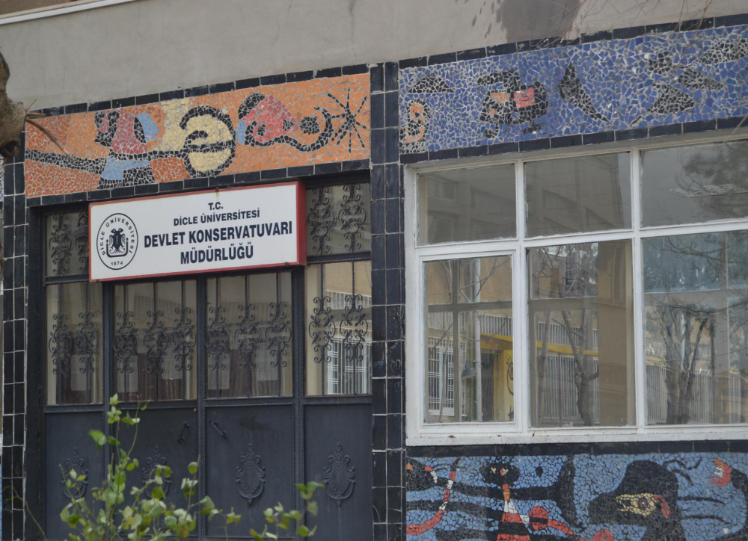
DEVLET KONSERVATUVARI MÜDÜRLÜĞÜ
2015 MALİ YILI BRİM FAALİYET RAPORU

İÇİNDEKİLER
Birim/ Üst Yönetici Sunuşu…………………………………………………………………………….. 3
I- GENEL BİLGİLER............................................................................................................................ 4
A- Misyon ve Vizyon............................................................................................................................... 4
B- Yetki, Görev ve Sorumluluklar........................................................................................................ 5
C- İdareye İlişkin Bilgiler....................................................................................................................... 5
1- Fiziksel Yapı...................................................................................................................................... 6-15
2- Örgüt Yapısı......................................................................................................................................... 16
3- Bilgi ve Teknolojik Kaynaklar ..................................................................................................... 17-18
4- İnsan Kaynakları ................................................................................................................................. 19
5- Sunulan Hizmetler .......................................................................................................................... 20-25
6- Yönetim ve İç Kontrol Sistemi ........................................................................................................... 25
II- AMAÇ ve HEDEFLER
A- İdarenin Amaç ve Hedefleri ............................................................................................................... 26
B- Temel Politikalar ve Öncelikler ......................................................................................................... 26
C- Diğer Hususlar .................................................................................................................................... 27
III- FAALİYETLERE İLİŞKİN BİLGİ VE DEĞERLENDİRMELER
A-Mali Bilgiler .......................................................................................................................................... 28
1- Bütçe Uygulama Sonuçları .................................................................................................................. 28
2- Mali Denetim Sonuçları....................................................................................................................... 29
3- Diğer Hususlar ..................................................................................................................................... 29
B- Faaliyet ve Proje Bilgileri.................................................................................................................... 29
1- Faaliyet ve Proje Bilgileri .................................................................................................................... 30
2- Performans Hedefi İzleme ve Değerlendirme Formu...................................................................30-32
3- Performans Sonuçlarının Değerlendirilmesi ..................................................................................... 33
IV- KURUMSAL KABİLİYET ve KAPASİTENİN DEĞERLENDİRİLMESİ
A- Üstünlükler .......................................................................................................................................... 34
B- Zayıflıklar ............................................................................................................................................ 34
C- Fırsatlar................................................................................................................................................ 35
D- Tehditler .............................................................................................................................................. 35
E- Değerlendirme...................................................................................................................................... 35
V- ÖNERİ VE TEDBİRLER .................................................................................................................. 36
VI- KONSERVATUVAR TARAFINDAN DÜZENLENEN ETKİNLİKLER ................................... 37
1- Konser ve Gösterilerden Fotograflar............................................................................................ 37-45
İç Kontrol Beyanı ..................................................................................................................................... 46

Devlet Konservatuvarı Müdürlüğü

BİRİM / ÜST YÖNETİCİ SUNUŞU
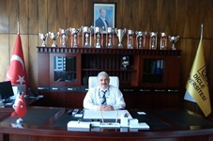

Devlet Konservatuvarımız, Rektörlük Makamının 29.05.2000 tarihli yazısı ve Yükseköğretim Kurulu Başkanlığının 22.09.2000 tarih ve B.30.0.EÖB.0.00.00.03-06.04-1976 sayılı kararıyla (2547 sayılı Kanun’un 2880 sayılı Kanun’la değişik 7/d-2 maddesi kapsamında) Temel Bilimler Bölümünün açılmasına izin verilmiştir. Ancak, bölüme öğretim elemanı temin edildikten sonra, 2002-2003 eğitim ve öğretim yılında, 20 öğrenci kontenjanıyla eğitim-öğretime başlanmıştır.

Öğretim elemanı alt yapımız tamamlandıkça ilave bölümler açılmıştır. Bunlardan Ses Eğitimi Bölümü 2005-2006 eğitim-öğretim yılında 20 öğrenci kontenjanıyla, Türk Halk Oyunları Bölümü 2008-2009 eğitim-öğretim yılında 30 öğrenci kontenjanıyla eğitim-öğretime başlamıştır.

2015 yılında, Devlet Konservatuvarımızdan 2 öğretim üyesi ve 3 öğretim görevlisi naklen/istifaen başka üniversitelere geçmişlerdir. Halen Devlet Konservatuvarımızda 1 öğretim üyesi, 6 öğretim görevlisi ile 4 okutman görev yapmaktadır.
Birimimizin öğretim elemanı açığı nedeniyle, 2015-2016 eğitim-öğretim yılında derslerimizi yürütmek üzere İlimiz Milli Eğitim Müdürlüğüne bağlı okullarında 14 müzik öğretmeninin görevlendirme izni alınarak derslerimiz yürütülmektedir. Devlet Konservatuvarımızın verimli bir eğitim sürdürebilmesi için, yeni öğretim elemanı temin etmek acil bir görev olarak önümüzde durmaktadır.

Birimimizde 10 idari personel, 1 yardımcı hizmetli ve 3 hizmet elemanı (müşavir firma elemanı) görev yapmaktadır. Bu alanda bir sıkıntı yaşanmamaktadır.

2015-2016 öğretim yılı toplam öğrenci sayımız 76 (yetmiş altı) kız, 118 (yüz on sekiz) erkek olmak üzere toplam 194 (yüz doksan dört)’tır. Toplam hizmet alanı ise, kapalı alan 3770 m², açık alan 5.500 m²’dır.

Devlet Konservatuvarımız yöre ve ülke kültürü açısından önemli araştırma ve derleme çalışmalarına ağırlık vermekte ve elde ettiği verileri bilimsel platformda sergilemeye çalışmaktadır. Tüm bu çalışmaların sonucunda hem derlenen kültürel değerlerimizi halka sunmak hem de öğrencilerin almış oldukları eğitimi pekiştirmek, pratiğe dökmek ve öğrencilerin kendilerini mesleki yönden geliştirmek amacıyla konser ve gösteriler yapılmaktadır. Bu sayede hem toplumsal bağları güçlendirilmekte hem de eğitim seviyesi hızla yükseltilmektir.
Geçen 13 yıl içerisinde, ülke ve dünya kültürüne sanat yolu ile katkıda bulunan tam donanımlı, iş ve meslek yeterliliğine sahip “sanatçı” ve “eğitimci” hüviyeti ve sorumluluğu kazanmış bir çok mezun vermiş olan konservatuvarımız bu süreç içerisinde artan öğrenci ve personel sayısı ve zamana bağlı tecrübe ve deneyimleriyle sürekli ilerlemiş, Türkiye Konservatuvarları arasında seçkin bir yer edinmiştir.

Yrd.Doç.Dr.Halit Deniz ŞİRELİ
MÜDÜR V.

I- GENEL BİLGİLER

Konservatuvar binası Üniversite kampusu dışında yer almaktadır. Kapalı alanı 3770 m² açık alanı 5500 m² dir. Müdürlük ve idari birimlere ait büroların yanı sıra Temel Bilimler, Ses Eğitimi ve Türk Halk Oyunları Bölümleri’nin öğretim elemanları ofisleri ile derslikler, giyim-kuşam odası ve çalgı yapım atölyesi bulunmaktadır. Ayrıca sosyal alan olarak öğrencilerin ders dışında ve ders aralarında dinlenmek ve ihtiyaçlarını giderebilecekleri 1 kantini mevcuttur.

Devlet Konservatuvarının mevcut binası yetersiz gelmekte ve müzik eğitimi verilecek bir özelliğe sahip değildir. Konservatuvar eğitiminin şartlarına ve ruhuna uygun yeni bir hizmet binasının yapılmasına ihtiyaç bulunmaktadır.

Devlet Konservatuvarının idari teşkilatında 1 Müdür, 2 Müdür Yardımcısı, 3 Bölüm Başkanı ile 1 Yüksekokul Sekreteri, 1 Teknik Bakım Şefi, 1 İç Hizmetler Şefi, 1 Mali İşler Birimi Memuru, 1 Taşınır Kayıt Kontrol Yetkilisi, 1 Öğrenci İşleri Birimi Memuru, 1 Özel Kalem Memuru , 1 Personel İşleri Memuru, 1 Tekniker, 1 Yardımcı Hizmetler Elemanı ve 3 Hizmet Elemanı (müşavir firma) görev yapmaktadır.

Temel Bilimler Bölümü; 4 öğretim görevlisi ve 2 okutman görev yapmaktadır. Bölümde 10 kız ve 56 erkek olmak üzere toplam 66 öğrenci eğitim almaktadır.

Ses Eğitimi Bölümü; 3 öğretim görevlisi, 2 okutman görev yapmaktadır. Bölümde 26 kız ve 20 erkek olmak üzere toplam 46 öğrenci eğitim almaktadır.

Türk Halk Oyunları Bölümü; 1 öğretim üyesi (Yrd.Doç.) görev yapmaktadır. Bölümde 40 kız ve 42 erkek olmak üzere toplam 82 öğrenci eğitim almaktadır.

Öğretim elemanı yetersizliğinden dolayı, 2015-2016 eğitim-öğretim yılında derslerin bir kısmını yürütmek üzere İl Milli Eğitim Müdürlüğüne bağlı okullarda çalışan toplam 14 müzik öğretmeninin izini alınarak görevlendirilmiştir.

Yüksek lisans ve doktora derecesine sahip elemanın çok az olması ve Yükseköğretim Kurulunun belirlemiş olduğu kriterler nedeniyle Konservatuarımıza öğretim elemanı temin etmekte güçlük çekmekteyiz. Konservatuarlara münhasır olmak üzere kararların yeniden gözden geçirilmesi, hem mezun olan başarılı öğrencilerimizin istihdam edilmesi, hem de öğretim elemanı eksikliğimizin giderilmesi açısından verimli olacağı kanaatindeyiz.

A. Misyon ve Vizyon
Misyon

Kültürümüzün önemli öğelerinden olan geleneksel Türk Müziği ve Türk Halk oyunlarımızın kendine has yapıları korunarak geliştirilmesi, genç nesillere en sağlıklı bir biçimde intikalinin sağlanması, bunu yaparken de çağdaş öğretim ve teorik, bilimsel anlamda teknik ve ciddi metotlardan faydalanarak Atatürk İlke ve Devrimlerine bağlı, tam donanımlı, iş ve meslek yeterliliğine sahip bireylerine yüksek ahlak erdeminin öncülüğünde “sanatçı” hüviyeti ve sorumluluğu kazandırmaktır.

Vizyon
Ülke ve dünya kültürüne bilim ve sanat yolu ile katkıda bulunabilecek, gücünü iç dinamiklerinden alarak, geleneği evrensel boyutlara taşımak ve bunu tüm insanlığın faydasına sunmakta öncülük eden saygın bir kurum olabilmek.

B. Yetki, Görev ve Sorumluluklar
2547 Sayılı Kanunun Akademik Teşkilat Yönetmeliği gereğince;

1. Konservatuvar kurullarına başkanlık etmek, Konservatuvar kurullarının kararlarını uygulamak ve Konservatuvar birimleri arasında düzenli çalışmayı sağlamak.

2. Eğitim-öğretim yılı sonunda ve istendiğinde Konservatuvarın genel durumu ve işleyişi hakkında rektöre rapor vermek.

3. Konservatuvar ödenek ve kadro ihtiyaçlarını gerekçesi ile birlikte rektörlüğe bildirmek, Konservatuvar bütçesi ile ilgili öneriyi Konservatuvar Yönetim Kurulunun da görüşünü aldıktan sonra rektörlüğe sunmak.
4. Konservatuvarın birimleri ve her düzeydeki personeli üzerinde genel gözetim ve denetim görevini sürdürmek.
5. Kanun ve yönetmeliklerle kendisine verilen diğer görevleri yapmaktır.

Konservatuvar ve bağlı birimlerinin öğretim kapasitesinin rasyonel bir şekilde kullanılmasında ve geliştirilmesinde, gerektiği zaman güvenlik önlemlerinin alınmasıyla, öğrencilere gerekli sosyal hizmetlerin sağlanmasında, eğitim-öğretim, bilimsel araştırma ve yayın faaliyetlerinin düzenli bir şekilde yürütülmesinde, bütün faaliyetlerin gözetim ve denetiminin yapılmasında, takip ve kontrol edilmesinde ve sonuçlarının alınmasında Rektöre karşı birinci derecede sorumludur.

Konservatuvarda “İç Kontrol ve Ön Mali Kontrole İlişkin Usul ve Esaslar hakkında Yönetmelik” uyarınca Harcama Yetkilisi olarak tanımlanan Müdür’ ün görev, yetki ve sorumlulukları;

a) Yapılan tüm harcamaları kontrol etmek,
b) Harcama talimatı vermek,
c) Ödenek tutarında harcama yapmak,
d) Ön Mali Kontrol sürecinin gerçekleştirilmesini sağlamak,
e) Ödeme emri belgesini imzalamak.

Gerçekleştirme Görevlisinin (Konservatuvar Sekreteri) Görev, yetki ve sorumlulukları;

a) Konservatuvar bütçesini hazırlamak,

b) Harcama kalemlerini takip ederek harcamaların sağlıklı biçimde yürütülmesini sağlamaktır.

Yükseköğretim Üst Kuruluşları ile Yükseköğretim Kurumlarının İdari Teşkilatı hakkında Kanun Hükmünde Kararname kapsamında Konservatuvar Sekreterinin görevi;

1. Konservatuvarın idari işlerini yürütmek

2. Konservatuvarın tüm fiziki araç-gereçlerini hazırlamak, kontrol etmek,

3. Konservatuvar Kurulu ve Yönetim Kurulu’na raportörlük etmek.

C. İdareye İlişkin Bilgiler

1- Fiziksel Yapı
Konservatuvar binası 3 katlıdır;

ZEMİN KAT (1.Koridor); 1 adet güvenlik odası, 1 adet kostüm odası, 1 adet piyano odası, 1 adet misafir öğretim elemanı odası, 1 adet malzeme deposu, 1 adet arşiv odası, 1 adet kütüphane odası, 1 adet santral odası ve 1 adet erkeklere ait WC.
ZEMİN KAT (2.Koridor); 1 adet personel yemekhanesi 1 adet öğrenci yemekhanesi (öğrenci kantini olarak da kullanılmakta), 2 adet bale salonu ve 1 adet ses yalıtımlı sınıf bulunmaktadır.
KAPALI SPOR SALONU;1 adet 350 m2 eğitim amaçlı kapalı spor salonu (75 koltuklu ve ses sistemli), 2 adet üst-baş değiştirme odası 2 adet kız ve erkek duş yeri 2 adet erkek ve kız öğrencilere ait Wc bulunmaktadır.

1.KAT (1.Koridor) ;12 adet idareye ait ofis (Müdür, Müdür yardımcıları, Bölüm Başkanları, Konservatuvar Sekreteri ve memurlara ait), 1 adet toplantı odası, 2 adet bayan ve erkek Wc yer almaktadır.

1.KAT (2.Koridor) ; 4 adet öğretim elemanlarına ait ofis, 7 adet derslik, 5 adet enstrüman /çalgı odası, 1 adet stüdyo odası ve 2 adet kız ve erkek öğrencilere ait Wc yer almaktadır.

2. KAT (1. Koridor); 9 adet öğretim elemanı ofisi, 8 adet enstrüman/çalgı odası, 1 adet derslik ve 2 adet bayan ve erkek Wc yer almaktadır.
2. KAT (2. Koridor); 1 adet Dinleti Odası, 1 adet Çalgı Yapım Atölyesi, 4 adet atıl durumda bulunan oda ve 2 adet bayan ve erkek Wc yer almaktadır.

Konservatuvarımızın fiziki görünümünden fotoğraflar.

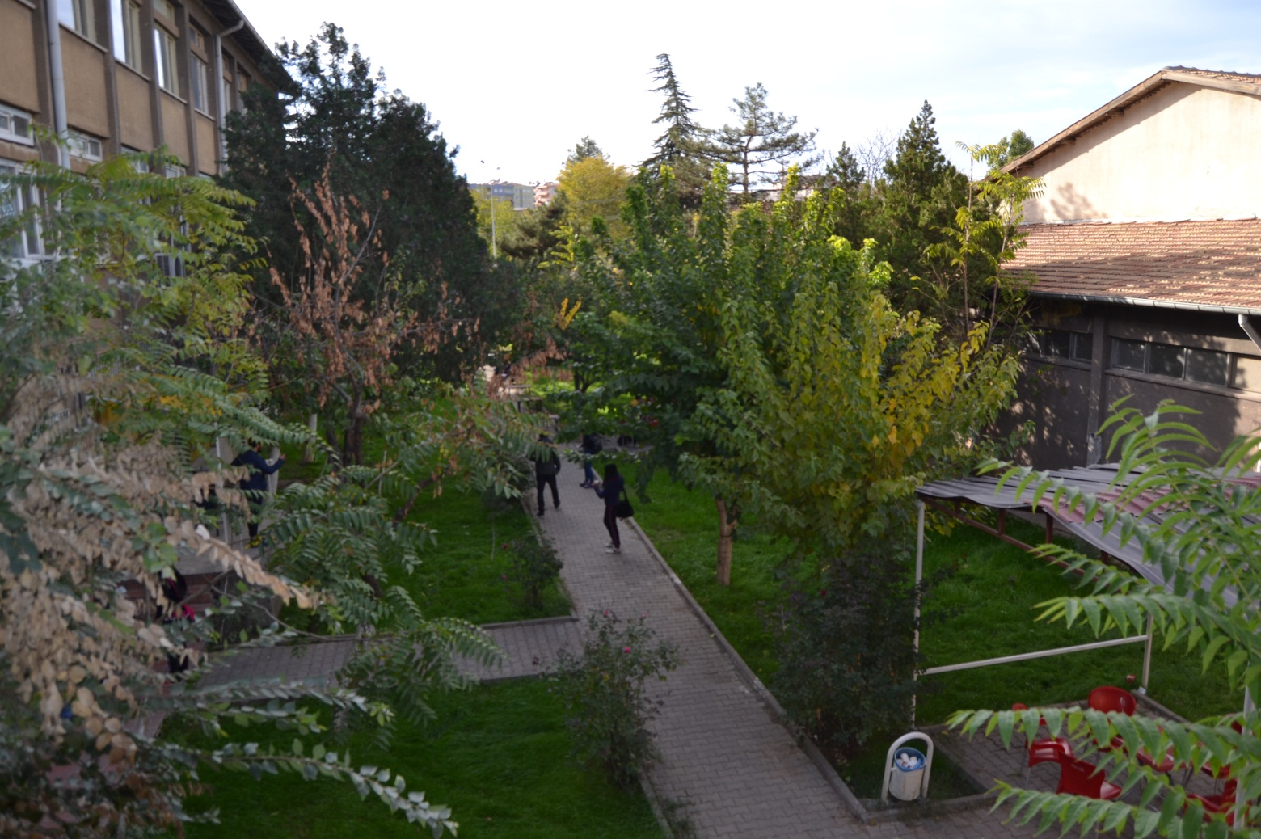

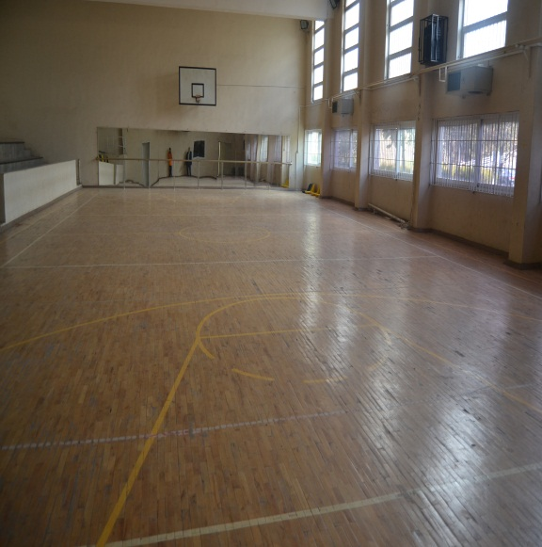
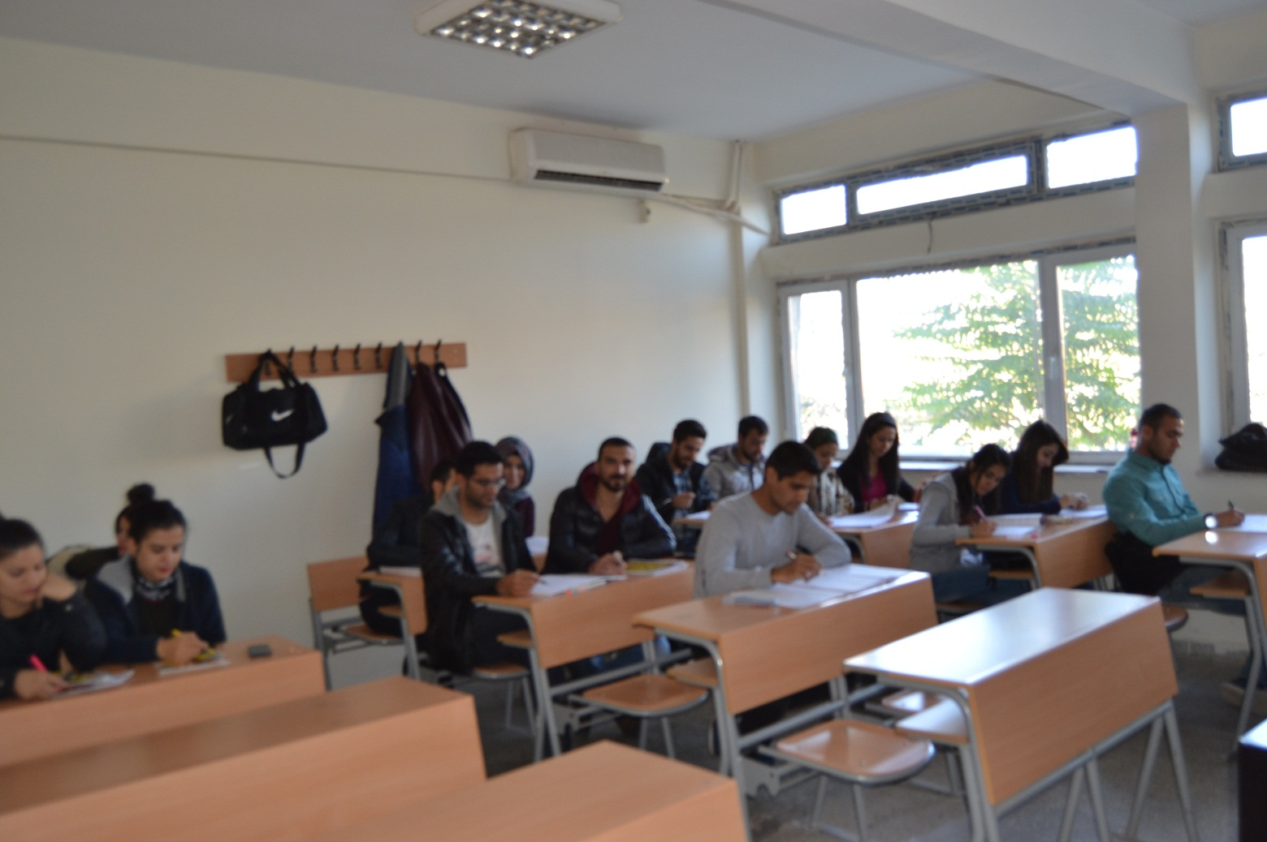
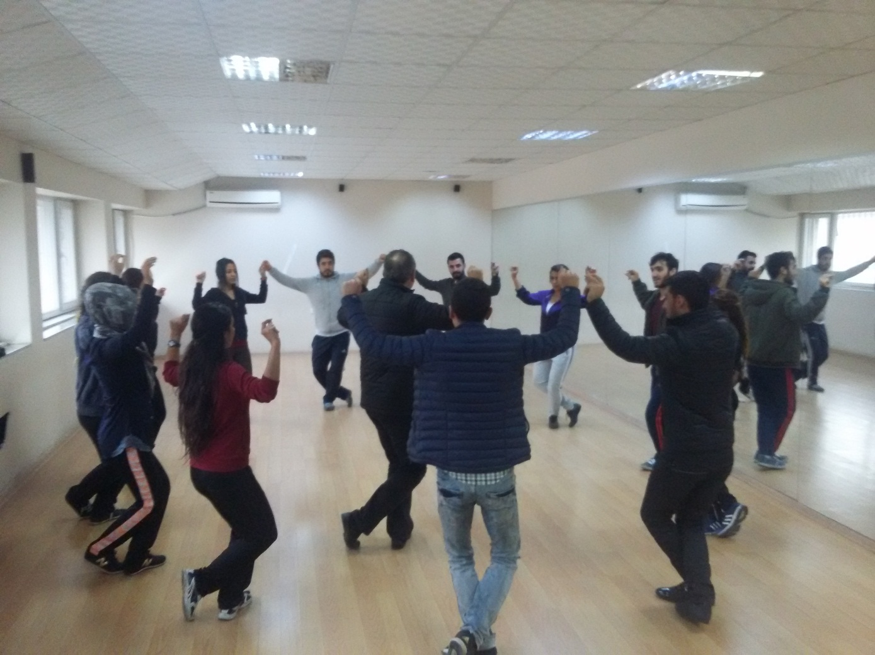

GİYİM-KUŞAM ODASI:

Öğrencilerin konser, gösteri ve eğitim öğretimlerinde yararlandıkları giyim-kuşam odası 50 m² alana sahiptir.
Türk giyim kuşamında elbise ve takılar kültüre ait özellikler olarak çeşitlilik ve gelişme göstermiştir. Baştan ayağa kadar giyilen, sarılan, takılan her unsur ülkemizin sanat ve estetik anlayışını yansıtmaktadır. Baş süsleri ve takılarda kullanılan oya işlemeleri püskül, tüy, çiçek, yaprak, kurt, kuğu motifleri, elbise ve kumaşlarda kullanılan kırmızı, sarı, yeşil, mavi renklerle işlenmiş sayısız motif örnekleri ülkemizin inanç ve gelenek yapısını yansıtan unsurlar olarak dikkat çekmektedir. Giyim kuşam üzerinde görülen rengarenk işlemeler ve süslemeler, inancın ve felsefenin sanatsal birer ifadesi gibidir.

Türk Halk Oyunları Bölümünün giyim-kuşam derslerinde, gösterilerde ve konserlerde kullanabilecekleri; Diyarbakır yöresine ait giysi parçaları, takı ve bezekler, stilize ile koro kostümleri mevcuttur. Bu değerlerin korunması açısından kurumsal hassasiyet çerçevesinde muhafaza edilmekte olup, eğitim-öğretimin parçası olarak da değerlendirilmektedir. Eksik olan yöre kıyafetleri yıl içerisindeki mevcut ödenekler doğrultusunda giderilmeye çalışılmaktadır.

Mevcut Giysilerin temizliğinin sağlanması için Üniversitemiz Uygulama Otelinin çamaşır hanesinden faydalanılmaktadır.

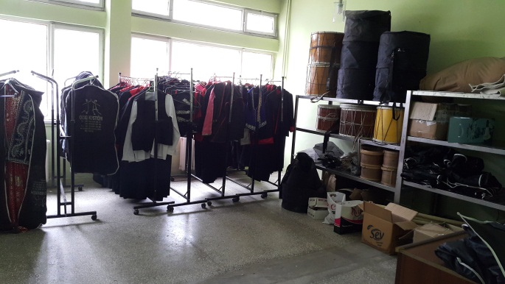

EĞİTİM ALANLARI DERSLİKLER

DERSLİKLER | ADET | KAPASİTE | ALAN (m²)
Z.Kat D-1 Bale Sınıfı | 1 | 30 Kişilik | 90 m²
Z. Kat D-2 Bale Sınıfı | 1 | 30 Kişilik | 90 m²
Z. Kat D-3 Ritim Sınıfı | 1 | 20 Kişilik | 54 m²
Z.Kat D-4 Piyano Sınıfı | 1 | 20 Kişilik | 54 m²
1 Kat D 5 | 1 | 20 kişilik | 36 m²
1 Kat D 6 | 1 | 22 Kişilik | 36 m²
1 Kat D 7 | 1 | 20 Kişilik | 36 m²
1 Kat D 8 | 1 | 20 Kişilik | 36 m²
1 Kat D 9 | 1 | 50 Kişilik | 72 m²
1 Kat D 10 | 1 | 02 Kişilik | 36 m²
1 Kat Çalgı Odaları | 05 | 02Kişilik | 18 m²
2 Kat D 11 | 1 | 20 Kişilik | 54 m²
2 Kat Dinleti Odası | 1 | 100 Kişilik | 126 m²
2 Kat Çalgı Odaları | 08 | 2 kişilik | 18 m²
Giyinme/Soyunma Odası | 2 | 20 Kişilik | 30 m²
Halk Oyunları Bölümü Gösteri Salonu | 1 | 50 Kişilik | 350 m²

HALK OYUNLARI DANS SALONU

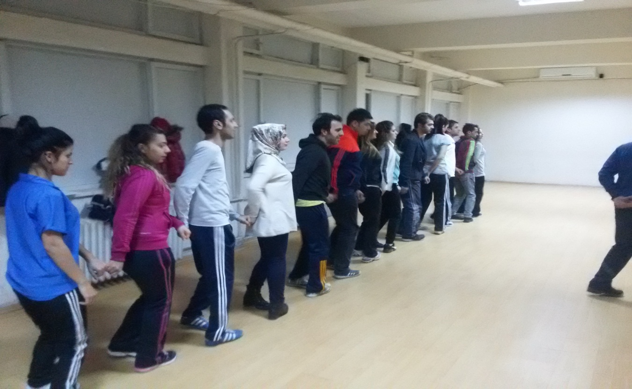

DANS VE GÖSTERİ SALONU

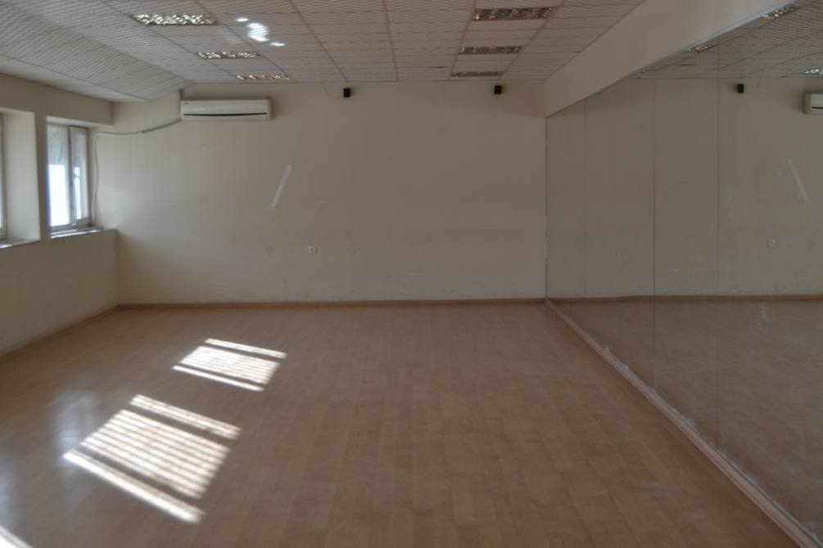

TEMEL BİLİMLER BÖLÜMÜ DERSLİĞİ

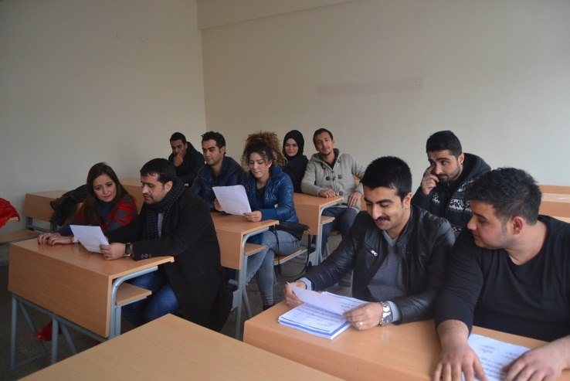

PİYANO DERSLİĞİ

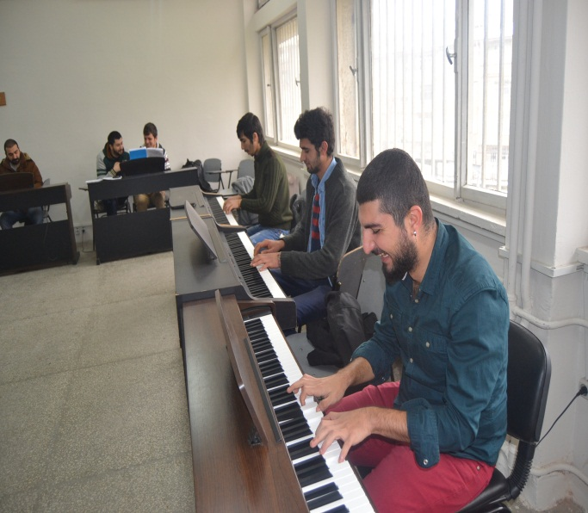
TEK KİŞİLİK ÇALGI

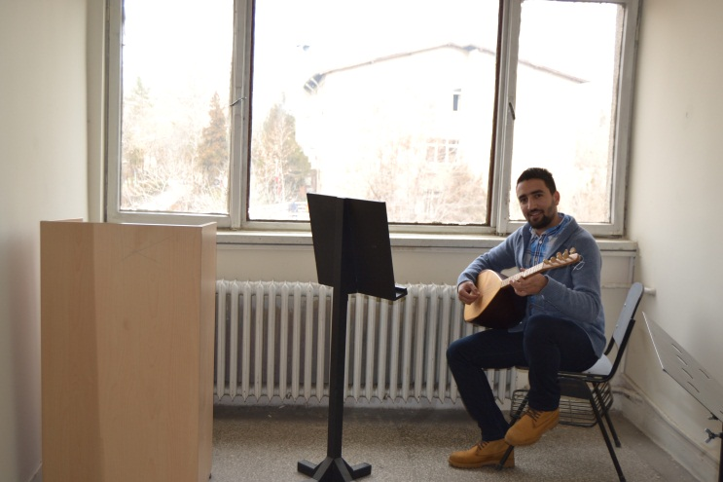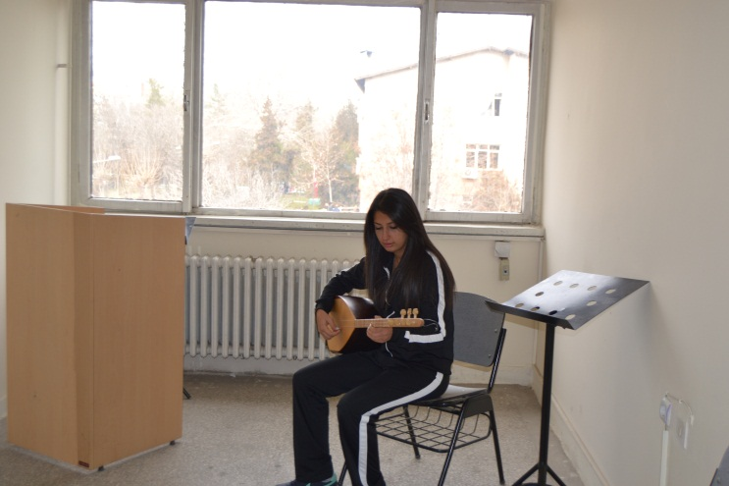

1.2- Sosyal Alanlar

1.2.1 Kantin, Kafeterya ve Yemekhaneler

Konservatuvarımız Üniversitemiz kampüsünün dışında (şehir merkezinde)olup üniversitemiz sosyal alanlarından faydalanmamaktadır. Yalınızca konservatuvarımız binası içerisinde bulunan 144 m² alana sahip, 80 kişi kapasiteli bütün hafta boyunca öğrencilere hizmet veren bir kantini bulunmaktadır.

 | ALAN ( m²)
KANTİN /YEMEKHANE | 162 m²
PERSONEL YEMEKHANESİ | 36m²
Sosyal alanlar:

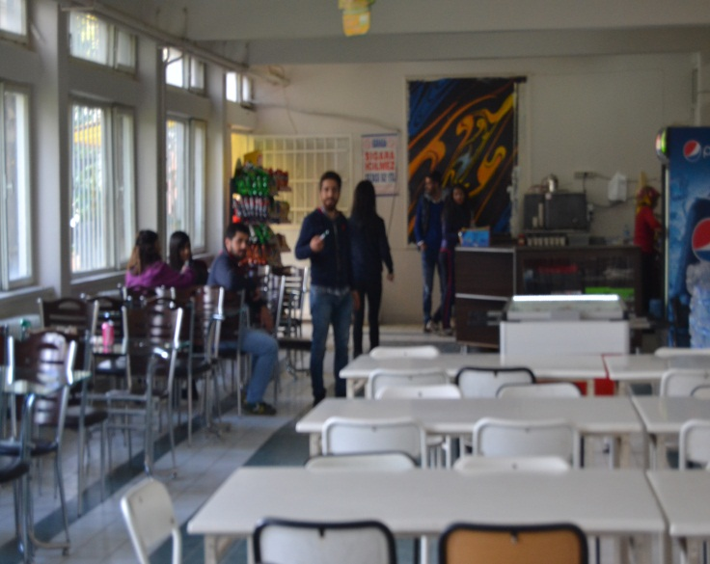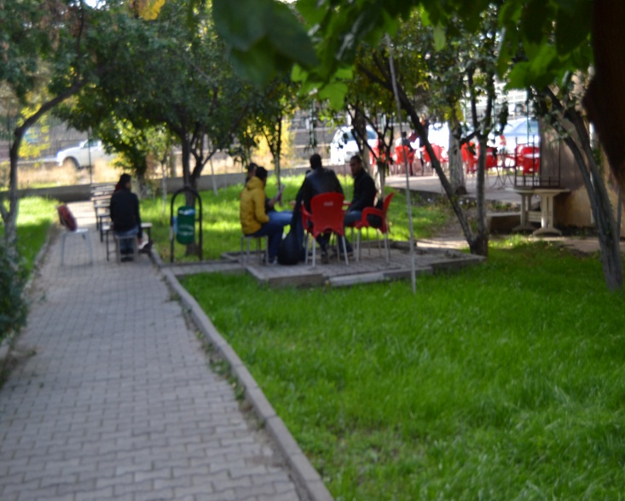

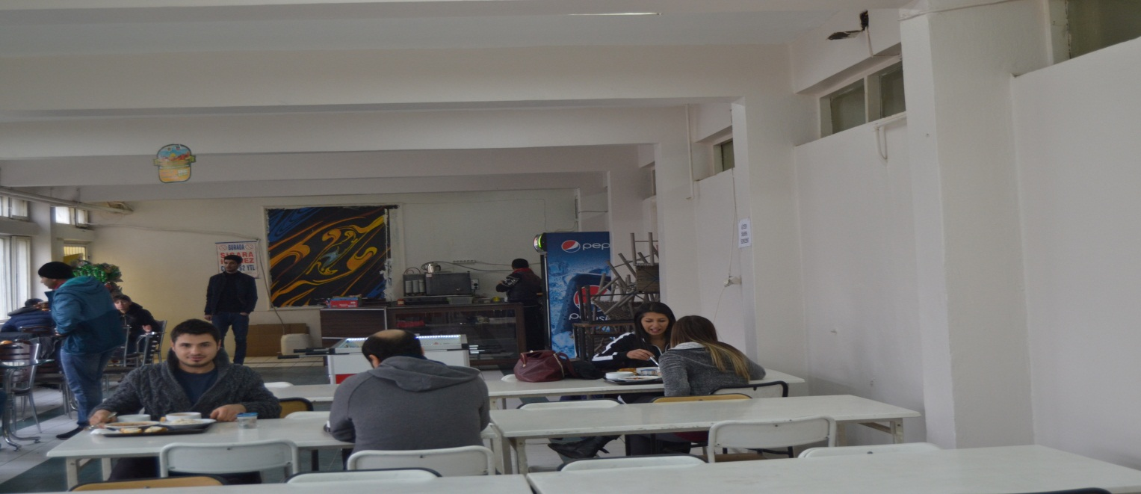

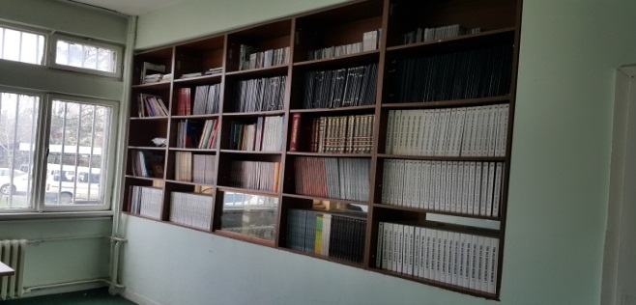

1.3- Hizmet Alanları

Konservatuvarın idari teşkilatında 1 Müdür, 2 Müdür Yardımcısı, 3 Bölüm Başkanı, 1 Yüksekokul Sekreteri, 1 Özel Kalem Sekreteri, 1Taşınır Kayıt Kontrol Yetkilisi, 1 Öğrenci İşleri Memuru, 1 Bölüm Sekreteri, 1 İç Hizmetler Şefi ve 1 Teknik İşler Şefi, 1 Mali İşler Memuru, 1 Tekniker, 1 Yardımcı Hizmetler Elemanı ve 3 Hizmet Elemanı (Müşavir Firmaya Ait) görev yapmaktadır.
TEMEL BİLİMLER BÖLÜMÜ;
Profesör -
Doç. -
Yrd. Doç. -
Öğr.Gör. 4
Okutman 2
Araştırma Görevlisi -

SES EĞİTİMİ BÖLÜMÜ;
Profesör -
Doç. -
Yrd. Doç. -
Öğr.Gör. 3
Okutman 2
Araştırma Görevlisi -

TÜRK HALK OYUNLARI BÖLÜMÜ;
Profesör -
Doç. -
Yrd. Doç. 1
Öğr.Gör. -
Okutman -
Araştırma Görevlisi -
ÇALIŞMA ODALARI | ADET | KULLANAN KİŞİ SAYISI | ALAN (m²)
Müdür | 1 | 1 | 54
Müdür Yardımcıları | 1 | 1 | 54
Müdür Yardımcıları | 1 | 1 | 18
THO Böl.Bşk. | 1 | 1 | 18
Ses Eğt.Böl.Bşk. | 1 | 1 | 18
Tem.Bil.Böl.Bşk. | 1 | 1 | 18
Öğretim Gör. | 1 | 1 | 18
Öğretim Gör. | 1 | 1 | 18
Öğretim Gör. | 1 | 1 | 18
Öğretim Gör. | 1 | 1 | 18
Öğretim Gör. | 1 | 1 | 18
Öğretim Gör. | 1 | 1 | 18
Öğretim Gör. | 1 | 1 | 18
Öğretim Gör. | 1 | 1 | 18
Öğretim Gör. | 1 | 1 | 18
Öğretim Gör. | 1 | 1 | 18
Öğretim Gör. | 1 | 1 | 18
Okutman | 1 | 1 | 18
Okutman | 1 | 1 | 18
Okutman | 1 | 1 | 18
Ek Ders Ücretli | 4 | 1 | 18
1.3.1.Akademik Personel Hizmet Alanları

1.3.2.İdari Personel Hizmet Alanları
ÇALIŞMA ODALARI | ADET | KULLANANKIŞ1 | ALAN (m²)
 |  | SAYISI
Yüksekokul Sekreteri | 1 | 1 | 36
Sekreter (Müdür) | 1 | 1 | 18
Şef (İç Hizmetler) | 1 | 1 | 18
Şef( Teknik Hizmetler) | 1 | 1 | 18
Memur (İdari Mali İşler) | 1 | 1 | 18
Memur (Taşınır Kayıt Kontrol) | 1 | 1 | 18
Memur(Öğrenci işleri) | 1 | 1 | 54
Memur (Yazı işleri) | 1 | 1 | 18
Çay Ocağı | 1 | 1 | 18

1.4- Ambar Alanları
Ambarda Konservatuvarın idari ve eğitim-öğretim işlerinde kullanılmak üzere yıl içerisinde alınan kırtasiye, müzik aletlerinin telleri, temizlik malzemeleri, binanın küçük bakım onarımlarında kullanılmak üzere elektrik malzemeleri, kapı malzemeleri vs. sarf malzemeler bulunmaktadır. İhtiyaçlar, talepler doğrultusunda ambar çıkış fişleri düzenlenerek ilgili personele zimmet karşılığı verilmektedir.
 | Adet | m²
Ambar Sayısı | 1 | 36
Ambar Alanı | 1 | 36

1.5 Arşiv Alanları
Konservatuvar bünyesinde bulunan arşiv 34 m² alana sahip olup, konservatuvarımız tarafından düzenlenen konser, konferans, gösteriler vs. etkinliklerin kaydedildiği dvd, cd, kaset ile öğrencilerin bitirme ödevleri bulunmaktadır. Ayrıca birimlerimize ait evrak ve dokümanlar Arşivimizde muhafaza edilmektedir.
1.6 Atölyeler
ÇALGI-YAPIM ATÖLYESİ
Çalgı yapım atölyesinde; Okt.Bayram ÇÖKLÜ tarafından Konservatuvarımız çalgı enstrümanlarının, Atölyemizde bakım-onarımı yapılmaktadır. Ayrıca öğrencilerimiz de bu atölyemizde yararlanmaktadır.

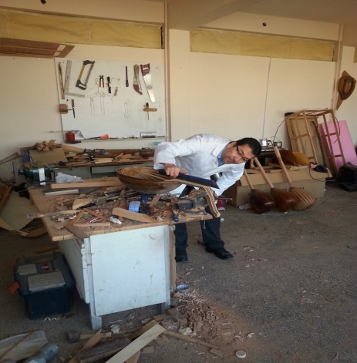
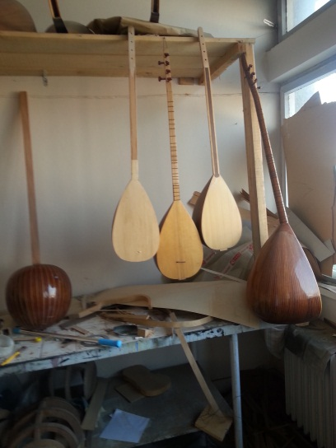
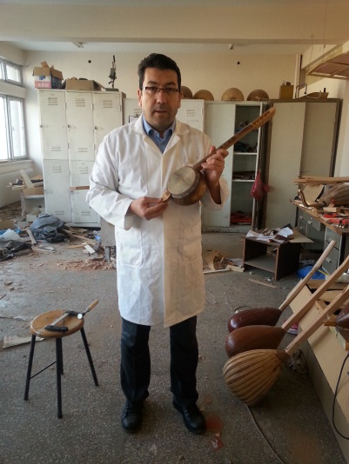

2- Örgüt Yapısı
Konservatuvarımız 1 Müdür, 2 Müdür Yardımcısı, 1 Yüksekokul Sekreteri, 1 Özel Kalem Sekreteri,1 Bölümlerin Sekreteri, 1 öğrenci işleri Memuru, 1 Taşınır Kayıt Kontrol Yetkilisi, 1 Mali İşler Memuru, 1 İç Hizmetler Şefi ve 1 Teknik Hizmetler Şefi, 1 Tekniker, 1 Hizmetli ve 3 Hizmet Elemanı (Müşavir Firma) görev yapmaktadır.
Yönetim Kurulu; Akademik Teşkilat Yönetmeliğinin 10. Maddesi gereğince; Müdürün başkanlığında, müdür yardımcıları ile Yüksekokul Kurulu tarafından seçilen 3 öğretim elemanından oluşur.
Yüksekokul Kurulu; Akademik Teşkilat Yönetmeliğinin 9. Maddesi gereğince; Müdürün başkanlığında müdür yardımcıları ve bölüm başkanlarından oluşur.
Akademik Genel Kurul; Yükseköğretim Kurumlarında Akademik Kurulların Oluşturulması ve Bilimsel Denetim Yönetmeliğinin 4. Maddesinin (a) bendine istinaden; Konservatuvarda ilgili dönemde fiilen eğitim-öğretim ile görevlendirilmiş bulunan öğretim üyeleri ve öğretim görevlilerinden oluşur. Eğitim-öğretim uygulama ve araştırma faaliyetlerinin değerlendirilmesi suretiyle kurum içi bilimsel denetimin etkinliğini sağlamak ve bu konularda görüş bildirilmek üzere Akademik Kurullar oluşturulur. Kurulun Başkanı Müdürdür.
Devlet Konservatuvarımız üç bölümden oluşmaktadır
1-Temel Bilimler Bölümü
2-Ses Eğitimi Bölümü
3-Türk Halk Oyunları Bölümü

İDARİ TEŞKİLAT ŞEMASI

Müdür
Konservatuvar Kurulu
Konservatuvar Yönetim Kurulu

Konservatuvar Sekreteri
Müdür Yardımcısı
Müdür Yardımcısı

EĞİTİM-ÖĞRETİM ÖZEL KALEM KONSERLER
ÖĞRENCİ İŞLERİ PERSONEL İŞLERİ AKADEMİK PERSONEL
BÖLÜMLER İDARİ MALİ İŞLER WEB SAYFASI
AYNİYAT
İÇ HİZMETLER
İDARİ PERSONE
3-Bilgi ve Teknolojik Kaynaklar
3.1 Yazılım ve Bilgisayarlar
Konservatuvarımızın yeterli düzeyde bilgisayarı bulunmamaktadır ( toplam 27 adet bilgisayarı ın 12 adedi atıl durumda olup, sadece 15 adet bilgisayar kullanılmaktadır. ) bu nedenle her öğretim elemanına birer bilgisayar düşmemektedir.. Kendi olanaklarıyla bilgisayar temin etmişlerdir. Bu yetersizlikten dolayı birimimiz Öğrenci Bilgisayar Laboratuvarı oluşturulmamıştır.

 | İdari |  | Eğitim Amaçlı (Öğrencilerin | Araştırma  Amaçlı
CİNSİ | Amaçlı |  | Kullanımına Açık | Araştırma  Amaçlı | Toplam
 | (Adet) |  | Bilgisayar Sayısı) (Adet) | Araştırma  Amaçlı
Masaüstü Bilgisayar Sayısı | 14 | 1 |  |  | 15
Taşınabilir Bilgisayar Sayısı | - | - |  | - | -

3.2-Diğer Bilgi ve Teknolojik Kaynaklar
Cinsi | İdari Amaçlı (Adet) | Eğitim Amaçlı (Adet) | Araştırma Amaçlı (Adet)
Projeksiyon |  | 2
Slayt makinesi
Tepegöz
Episkop
Barkot Okuyucu
Baskı makinesi
Fotokopi makinesi
Faks | 1
Fotoğraf makinesi |  | 1
Kameralar |  | 8
Televizyonlar |  | 1
Tarayıcılar | 1
Müzik Setleri |  | 1
Mikroskoplar
DVD ler |  | 5
Piyanolar |  | 8
Konservatuvar binası 1. Katta bulunan 205 no.lu derslikte projeksiyon ve akıllı tahta, bale ve spor salonlarında ses düzeni bulunmaktadır. Tüm sınıflarda piyanolar bulunmaktadır. Piyanolardan 4 tanesi mekanik, 4 tanesi dijitaldir. Ayrıca öğrenciler hafta sonları gelerek piyanolarda çalışmalar yapabilmektedir. İlgili derslerde öğrencilere hem görsel hem de duysal olarak hitap ederek, eğitim-öğretim kalitesinin yükseltilmesi hedeflenmektedir.
3.3 Tesis, Makine ve Cihazlar Listesi
Hesap Kodu II. |  | Hesap Adı | Dayanıklı Taşınır lar |  | Ölçü Birimi | Toplam Miktarı
Hesap Kodu I. Düzey :253.03 |  |  |  | Müzik Aletleri ve Aksesuarları
253.03 | Piyanolar |  |  |  | Adet | 8
253.03 | Orglar |  |  |  | Adet | 1
253.03 | Flütler |  |  |  | Adet | 36
253.03 | Sazlar |  |  |  | Adet | 9
253.03 | Udlar |  |  |  | Adet | 3
253.03 | Kemençe |  |  |  | Adet | 2
253.03 | Gitar |  |  |  | Adet | 1
253.03 | Keman |  |  |  | Adet | 2
253.03 | Viyolensel |  |  |  | Adet | 1
253.03 | Tefler |  |  |  | Adet | 4
253.03 | Kastanyeller |  |  |  | Adet | 1
253.03 | Davullar |  |  |  | Adet | 12
253.03 | Ksilefon |  |  |  | Adet | 3
253.03 | Vurmalı çalgılar |  |  |  | Adet | 8
253.03 | Ritim çalgıları |  |  |  | Adet | 9
Hesap Kodu II. |  | Hesap Adı | Dayanıklı Taşınır lar |  | Ölçü Birimi | Toplam Miktarı
Hesap Kodu I. Düzey :253.03 |  |  |  | Müzik Aletleri ve Aksesuarları
253.03 | Piyanolar |  |  |  | Adet | 8
253.03 | Orglar |  |  |  | Adet | 1
253.03 | Flütler |  |  |  | Adet | 36
253.03 | Sazlar |  |  |  | Adet | 9
253.03 | Udlar |  |  |  | Adet | 3
253.03 | Kemençe |  |  |  | Adet | 2
253.03 | Gitar |  |  |  | Adet | 1
253.03 | Keman |  |  |  | Adet | 2
253.03 | Viyolensel |  |  |  | Adet | 1
253.03 | Tefler |  |  |  | Adet | 4
253.03 | Kastanyeller |  |  |  | Adet | 1
253.03 | Davullar |  |  |  | Adet | 12
253.03 | Ksilefon |  |  |  | Adet | 3
253.03 | Vurmalı çalgılar |  |  |  | Adet | 8
253.03 | Ritim çalgıları |  |  |  | Adet | 9

18.01.2007 18.01.2007 tarih ve 26407 sayılı Resmi Gazetede yayımlanan Taşınır Mal Yönetmeliğinde belirtilen (amacı; kaynağına ve edinme yöntemine bakılmaksızın kamu idarelerine ait taşınır malların kaydı, muhafazası ve kullanımı ile yönetim hesabının verilmesi, merkez ve taşrada taşınır yönetim sorumlularıyla bunlar adına görev yapacak olanların belirlenmesi ve kamu idareleri arasında taşınırların bedelsiz devri ile tahsisine ilişkin) esas ve usullere göre işlemler yapılmaktadır. Yukarıdaki bilgiler SGB.Net sisteminden alınan verileri içermektedir
4- İnsan Kaynakları
4.1 Akademik Personel
Akademik Personel
 | Kadroların Doluluk Oranına Göre | Kadroların istihdam
 |  | Şekline Göre
 | Dolu Boş Toplam | Tam  Zamanlı | Yarı  Zamanlı
Öğretim Üyesi | 1 | 1 | -
Öğretim Görevlisi | 7 | 7 | -
Araştırma  Görevlisi | - | -
Okutman | 4 | 4
Uzman | - | -

AKADEMİK PERSONELİN YAŞ İTİBARİYLE DAĞILIMI
Yaş | 21-25 | 26-30 | 31-35 | 36-40 | 41-50 | 51-Üzeri
Kişi Sayısı | - | - | 2 | 5 | 5 | -
Yüzde | - | - | %20 | %40 | %40 | -

İdari Personel (Kadroların Doluluk Oranına Göre)
4.2 İdari Personel

 | Dolu | Toplam
Genel İdari Hizmetler | 08 | 08
Teknik Hizmetleri Sınıfı | 1 | 1
Yardımcı Hizmetli | 1 | 1
Toplam | 10 | 10

4.3- İdari Personelin Eğitim Durumu

 | İlköğretim |  | Lise | Ön Lisans | Lisans | Y.L. ve Dokt.
Kişi Sayısı | 1 | 1 |  | 4 | 4 | -
Yüzde | % 10 | % 10 |  | %40 | % 40

4.4- İdari Personelin Hizmet Süreleri
 | 1-3 Yıl | 4-6 Yıl | 7-10 Yıl | 11-15 Yıl | 16-20.Yıl | 21-35 Yıl
Kişi Sayısı | 1 |  | 3 | - | 3 | 3
Yüzde | %10 | % 0 | % 30 | % 0 | %30 | %30

5.Sunulan Hizmetler
5.1- Eğitim Hizmetleri
EĞİTİM PROGRAMI
Yükseköğretim Kanunun 4. ve 5. maddeleri gereğince eğitim-öğretim amaçları gözetilerek ve ana ilkeleri doğrultusunda, gelişen bilimsel ve teknolojik esaslara dayanarak öğrencilere aktarılması sağlanır. Milli kültürümüz, örf ve adetlerimize bağlı kendimize has şekil ve özellikleri ile evrensel kültür içerisinde korunarak geliştirilir ve öğrencilere kazandırılır. 4 yıl lisans eğitim-öğretimi verilmektedir. Konservatuvarımız Temel Bilimler Bölümü, Ses eğitimi Bölümü ve Türk Halk Oyunu Bölümlerinden oluşmakta olup, toplam öğrenci sayımız 194’tır.
• Bu kapsamda, verilen eğitimle üretken, idealist, dürüst, güvenilir, estetik duyarlılığa ve kültürel değerlere sahip, Cumhuriyetin temel ilke ve değerlerine bağlı ve hoşgörülü sanatçı kimliğinde gençler yetiştirilmesi amaçlanmaktadır.
• Eğitim- öğretimi pekiştirmek ve pratiğe dökmek amacıyla gösteri ve konser sunumuna ilişkin özel çalışmalar yapılmaktadır.
• Bu kapsamda konservatuvarımız yöre ve ülke kültürü açısından önemli araştırma ve derleme çalışmalarına ağırlık vermekte ve elde ettiği verileri bilimsel platformda sergilemeye çalışmaktadır. Tüm bu çalışmaların sonucunda hem derlenen kültürel değerlerimizi halka sunmak hem de öğrencilerin almış oldukları eğitimi sergilemek amacıyla konser ve gösteriler yapılmakta bu sayede hem halkla bağlantılar güçlendirilmekte hem de eğitim seviyesi hızla yükseltilmektir.

5.1.1 Öğrenci Sayıları;
Bölümün Adı | I. Öğretim
 | E | K | Top.
Temel Bilimler | 56 | 10 | 66
Ses Eğitimi | 20 | 26 | 46
Türk Halk Oyunları | 42 | 40 | 82
Toplam | 118 | 76 | 194

5.1.2 Başarılı Öğrenciler;
Konservatuvarın 2014-2015 eğitim-öğretim yılında başarılı bulunan okul birincisi ile Bölümlere göre 1. , 2. , 3. olan öğrencilerimiz,
OKUL BİRİNCİSİ
ARİF KARAKAYA

SES EĞİTİMİ BÖLÜMÜ
1- MELİKE KOLAK 88,78
2-ARZU PAMUKÇU 86,78
3-SILA FERHNAT TÜRKCAN 84,67
TEMEL BİLİMLER BÖLÜMÜ
1- ARİF KARAKAYA 92,47
2- MEHMET ALİ ESEN 89,59
3- ULAŞ ARSLAN 86,18
TÜRK HALK OYUNLARI BÖLÜMÜ
1-SEVAL AYDIN 86,25
2-SÜLEYMAN KAYA 78,69
3-AYŞE DEMİR 78,56

- 2014-2015 eğitim-öğretim yılında sanatsal ve kültürel etkinliklerden dolayı Teşekkür Belgesi alan öğrenci sayıları;
BÖLÜM ADI | Teşekkür Belgesi
TEMEL  bilimler | 23
SES EĞİTİMİ | 18
TÜRK HALK  OYUNLARI | 25

5.1.4 2014-2015 eğitim öğretim yılında bölümlere göre mezun öğrenci dağılımı;
BÖLÜMLER | MEZUN OLAN ÖĞRECİ SAYISI
TEMEL bilimler | 11
SES EĞİTİMİ | 08
TÜRK HALK OYUNLARI | 29
TOPLAM | 48

Öğrenci Kontenjanları
Devlet Konservatuvarı öğrencileri ön kayıt ile özel yetenek sınavı sonucu alınmaktadır. Ön kayıt için adayların TC. vatandaşı olmaları, 2015-2016 eğitim öğretim yılı için Konservatuvarımız özel yetenek sınavına başvuracak adayların 2016 yılı YGS sınavına katılmış olmaları ve sayısal-sözel ve eşit ağırlıklı puan türünün herhangi birinden en az 150 puan almış olmaları gerekmektedir. Yetenek sınavlarına, bir Yükseköğretim kurumuna kayıtlı bulunan yada herhangi bir yükseköğretim programını kazanmış adaylar veya diğer üniversitelerin açmış olduğu yetenek sınavlarına katılan adaylar da başvuru yapabilirler. Öğrenci adayları o yıl için Yönetim Kurulunca belirlenen ön kayıt şartlarına göre başvuru yapabilirler. Ön kayıt yaptıran öğrenciler ön eleme sınavı ve kesin kabul sınavı olmak üzere 2 basamaklı özel yetenek sınavına alınırlar. Sınavı kazanan öğrenciler, Öğrenci İşleri Birimi tarafından kesin kayıtlarını yaptırırlar.
Bölümlere göre kontenjan dağılımı;
BÖLÜMLER | ÖĞRECİ KONTENJAN SAYISI
TEMEL bilimler | 20
SES EĞİTİMİ | 20
TÜRK HALK OYUNLARI | 30
TOPLAM | 70

Öğrenci Kontenjanları ve Doluluk Oranı
Bölümün Adı | Kontenjanı | Yerleşen | Boş Kalan | Doluluk Oranı
TEMEL BİLİMLER | 20 | 03 | 17 | %15
SES EĞİTİMİ | 20 | 06 | 14 | %30
TÜRK HALK OYUNLARI | 30 | 22 | 08 | %73
TOPLAM | 70 | 31 | 39 | %44

ÖN KAYIT İÇİN İSTENİLEN BELGELER
1. YGS Sonuç Belgesi
2. Nüfus Cüzdan Sureti
3. 2 Adet Fotoğraf
4. Diploma Fotokopisi.
KESİN KAYIT İÇİN GEREKLİ BELGELER
1. Diploma Aslı Veya Yeni Tarihli Mezuniyet Belgesi.
2. YGS Sınav Sonuç Belgesi.
3. İkametgah Belgesi.
4. Nüfus Cüzdanı Sureti. (Noter veya Nüfus Dairesi onaylı)
5. 12 Ad. Fotoğraf.
6. Askerlik Çağına Gelmiş İse Askerlikle İle İlgisinin Olup Olmadığına Dair Askerlik Durum Belgesi.
5.2-İdari Hizmetler
Devlet Konservatuarın Organları; Müdür, Yüksekokul Yönetim Kurulu ve Yüksekokul Kurulundan oluşur.
Devlet Konservatuarı Yönetim Kurulu; Müdürün başkanlığında, müdür yardımcıları ile müdürün göstereceği altı aday arasından yüksekokul kurulu tarafından üç yıl için seçilecek üç öğretim üyesinde oluşur.

Yrd. Doç. Dr. Halit Deniz ŞİRELİ Müdür/Başkan
Yrd.Doc Mustafa ŞAHİN Müdür Yrd./ Üye
Okt. Tuna ÇETİN Müdür Yrd./ Üye
Yrd. Doç. Dr. Mehmet Salih ERPOLAT Seçilmiş Üye
Yrd.Doç.Dr.Abdulvahit SEZEN Seçilmiş Üye
Yrd.Doç.Dr.Serkan SARI Seçilmiş Üye
İzzettin Kocaman Konservatuar Sekreteri/ Raportör
Devlet Konservatuarın Kurulu; Müdürün başkanlığında, müdür yardımcıları ve okuldaki bölüm başkanlıklarından oluşur.
Yrd. Doç.Dr.Halit Deniz ŞİRELİ Başkan Müdür
Yrd.Doc Mustafa ŞAHİN Üye Müdür Yrd.
Okt. Tuna ÇETİN Üye Müdür Yrd.
Yrd.Doç.Mustafa ŞAHİN Üye Türk Halk Oyunları Bölümü Başkanı
Öğr.Gör.Mehmet Zeki GİRAY Üye Ses Eğitimi Bölümü Başkanı
Okt.Tayfun KIRMIZIGÜL Üye Temel Bilimler Bölümü Başkanı
İzzettin Kocaman Konservatuar Sekreteri/ Raportör
Konservatuvarımız eğitim-öğretim ve idari hizmetlerin aksatılmadan yürütülebilmesi için, akademik-idari personelin özlük işleri (görev uzatma, yurtiçi ve yurtdışı görevlendirme, nakil, terfi, emeklilik vs.) tahakkuk işlemlerinin yapılması (maaşlar, ek dersler, yolluklar vs.), dosyalama ve arşiv işlemlerinin yapılması, kurum içi ve dışı yazışmaların sağlanması, Konservatuar Yönetim Kurulu ve Konservatuvar Kurulu kararlarının alınması ve uygulanması,
Öğrenci kayıtları, not işlemleri, yatay-dikey geçiş işlemleri, mezun durumları, ilişik kesme işlemlerinin düzenli ve sistematik bir şekilde yürütülmesi,
Taşınır Kayıt Kontrol Yetkilisinin her yıl Konservatuvarda bulunan demirbaş malzemesinin, kontrollü olarak yapılması ve kayıt altına alınması ayrıca hazırlanan listelerin Strateji Geliştirme Dairesi Başkanlığına gönderilmesi, fazla malzemelerin ambarda muhafaza edilmesi, atıl ve hurdaya ayrılacak malzemelerin kayıttan düşürülmesi, ofislerde bulunan malzemelerin ilgililere tutanak ile imza karşılığında zimmetlenmesi,
Her yıl eğitim öğretim başlamadan piyanoların akortlarının ve bakım onarımlarının yaptırılması, binanın temizlik, bakım-onarım ve tadilatların yaptırılması, teknik cihazlar için bakım sözleşmesinin imzalanması ve kontrolünün sağlanması,
Binanın güvenliğinin sağlanması.
5.3-Diğer Hizmetler
Konservatuvar öğretim elemanları ve öğrencileri tarafından hem öğrencilerin eğitimi, sahne deneyimlerini arttırmak ve kendilerini geliştirmelerini sağlamak, hem de halkla bütünleşmek amacıyla, ücretsiz olarak Üniversitemizin her türlü etkinliğinde Konser ve gösteriler sunmaktadır.
Konservatuvar öğretim elemanları ve öğrencilerinin eğitim-öğretimin ve görevlerinin bir parçası olarak düşündüğümüz bir takım aktivitelerde bulunmak istenmesi nedeniyle 2015 yılında “Kültür-Sanat Etkinlikleri” düzenlenmiştir. Ayrıca 2015 yılında, Üniversitemiz Devlet Konservatuarı ile Bulgaristan Plovdiv Müzik Akademisi ile Azerbeycan Bakü Müzik Akademisi ortaklığında 1.Uluslararası Dans ve Müzik Kongresi düzenlenmiştir. Yine Türk Halk Oyunları Federasyonu’nun Üniversitemizde düzenlediği “Üniversiteler Arası Halk Oyunları Şenliği ve Yarışmaları” düzenlenmiştir. Bu yarışmada Devlet Konservatuarımız Halk Oyunları yarışmasında birinciliği kazanmıştır. Bu yarışmanın finali Cumhuriyet Üniversitesinde yapılmış olup, bu yarışmada da Üniversitemiz adına Devlet Konservatuarı Halk Oyunları yarışmasında 3.’lük ödülünü kazanmıştır. Yine Devlet Konservatuarımız, Yunanistan’da düzenlenen “International Paralia Dance ve Music Festivali” nin “Çok Sesli Koro Yarışması”na katılmış ve bu yarışmada 1.cilik ödülünü kazanmıştır. Ayrıca Devlet Konservatuarımız öğretim elemanları, başka üniversitelerden ve de özel eğitim kurumlarından sanatsal faaliyetler icra etmek için davetler ( Gazi Osman Paşa Üniversitesi, Hatay TED Koleji, 19 Mayıs Üniversitesi ve Yüzüncü Yıl Üniversitesi) alarak kültür-sanat etkinlikleri icra etmişlerdir.
Tüm bu aktiviteler, Üniversitemizin ve Konservatuarımızın tanınmasında ve de şehrimizde kültür ve sanat hayatının daha canlı hissedilmesine ciddi katkılar sunmuştur.
6-Yönetim ve İç Kontrol Sistemi
5018 Sayılı Kanun ve ilgili diğer mevzuat uyarınca, kamu idaresinde iç kontrol sisteminin oluşturulması, uygulanması, izlenmesi ve geliştirilmesi çalışmaları ilgili kamu idaresinin yönetim sorumluluğu kapsamında olmakla birlikte, iç kontrole ilişkin çalışmalarında, kamu idarelerine rehberlik yapmak amacıyla 04.02.2009 tarih ve 1205 sayılı yazı ile Maliye Bakanlığı tarafından Kamu İç Kontrol Standartları Uyum Eylem Planı Rehberi hazırlanmıştır. Bu doğrultuda düzenlenen toplantılara birimimiz katılmakta olup, gerekli uygulamalar gerçekleştirilmeye çalışılmaktadır.
Harcama yetkilisi tarafından yapılan ön mali idarenin bütçesi, bütçe tertibi, kullanılabilir ödenek tutarı, ayrıntılı harcama tutarı, merkezi yönetim bütçe kanunu ve diğer mali mevzuat hükümlerine uygunluk yönlerinden yerine getirilir. İdare bütçesini, bütçeye konulma amacına uygun olarak harcamanın yerinde yapılıp yapılmadığını inceler. Ayrıca mali karar ve işlemler harcama yetkilileri tarafından, kaynakların etkin, ekonomik ve verimli bir şekilde kullanılması açısından da kontrol edilir.
Konservatuvarımız tarafından yapılan satın almalarla ilgili işlemler 5018 Sayılı Kanun ve 4734 Sayılı Kamu İhale Kanunu 22/d maddesi gereğince gerçekleştirilmektedir. Alınacak malzemelere ilişkin piyasa araştırması yapılarak teklif formu dağıtılır ve en uygun fiyatı veren firma tespit edilir. Onay yazılır. Piyasa Fiyat Araştırma Tutanağı ve Yaklaşık Maliyet İcmal tablosu hazırlanır, uygun fiyatı veren firmadan malzeme alınır. Malzeme ve fatura gelir Muayene Kabul Komisyon Raporu hazırlanır. Alınan malzemenin ayniyat girişi yapılarak Taşınır İşlem Fişi kesilir. Ödeme Emri Belgesi düzenlenerek ekine gerekli belgeler iliştirilir ve firmaya ödeme yapılmak üzere Strateji ve Geliştirme Başkanlığına gönderilir.
II - AMAÇ ve HEDEFLER
A. İdarenin Amaç ve Hedefleri

Stratejik Hedefler
Stratejik Amaçlar

Stratejik Amaç-1 Kurumumuzdaki eğitim kalitesini yükseltmek için her türlü desteği oluşturmak.
Hedef-1 Öğrencilerin alanları ile ilgili gezi, gözlem ve incelemenin yapılmasına olanak sağlayacak Üniversite Yönetimi desteğinin alınması.

Hedef-2 Ulusal ve uluslararası çapta isim yapmış, alanlarında uzman akademisyen ve sanatçıların misafir edilerek, konferans, sempozyum, seminer ve söyleyişi yapmalarının sağlanması.(2015 yılında Uluslar arası çapta Müzik ve Dans Kongresi düzenlenmiştir.)

Stratejik Amaç-2 Yüksek lisans ve doktora programlarının açılabilmesi için gerekli alt yapıyı oluşturmak.
Hedef-1 Gerekli öğretim üyesi temininin sağlanması. (Gerçekleşmemiştir.)

Hedef-2 Öğretim üyesi temini için Kurumun öğretim üyeleri açısından cazip hale getirilmesi.

Stratejik Amaç-3 Kent ve bölgenin kültür-sanat yaşamına katkıda bulunmak, üniversitemiz, kentimiz, bölge ve ülkemizin tanıtımını yapmak, kurum olarak dünyaya açılabilmek
Hedef-1 Konservatuvarımıza bağlı faaliyet gösterecek kurumsallaştırılmış bir “Türk Müziği Orkestrası” ile “Türk Halk Oyunları Topluluğu” kurulması. (Gerçekleşmemiştir.)

Stratejik Amaç 4. Personel ve öğrencilerin faydalanabileceği bir bilgisayar laboratuvarının kurulması.
Hedef-1 İlk etapta 20 kişilik bir bilgisayar laboratuvarın kurulması. (Gerçekleşmemiştir.)

Hedef-1 Farabi Değişim Programını canlandırmak Öğretim elemanı ve öğrenci değişimini sağlamak (Gerçekleşmemiştir.)
Stratejik Amaç 5 Diğer konservatuvarlar ile işbirliğini geliştirmek.

Stratejik Amaç 6 Dicle Üniversitesi Devlet Konservatuvarı Mezunları Derneği sitesine, mezun öğrencilerin üye olmalarını sağlayarak, ilişkilerimizi devam ettirmek.
Hedef–I Mezun öğrencilerimiz ile kurumsal ilişkiler; ‘Mezunlar Derneği Sitesi’ üzerinde henüz işlevsel bir düzeye gelmemiş, ancak başarılı öğrencilerimiz ile bu diyaloglar kişisel ilişkiler üzerinde gerçekleşmektedir.

B. Temel Politikalar ve Öncelikler
Devlet Konservatuarı olarak temel politikalarımız ve önceliklerimiz aşağıda maddeler halinde belirtilmiştir.
- Öğretim üyesi teminini sağlayarak yüksek lisans ve doktora programı açmaktır.
- Türk Müziği kültürünü, ananelerini geçmişten günümüze kadar gelen “Türk Kültür
Zenginliğimizi” tüm dünyaya tanıtmak için kongre, sempozyum vs. faaliyetler düzenlemektir.
3- 31.07.2008 tarih ve 26953 sayılı Resmi Gazete de yayımlanan “Öğretim Üyesi Dışındaki Öğretim Elemanı Kadrolarına Naklen veya Açıktan Yapılacak Atamalarda Uygulanacak Merkezi Sınav İle Giriş Sınavlarına İlişkin Usul ve Esaslar Hakkında Yönetmelik” gereğince öğretim görevlisi alımını zorlaştırmakta. Bu Konservatuvarların ayrı yasa çerçevesinde değerlendirilmesinin daha sağlıklı olacağına ve eğitim-öğretimin daha verimli olacağı kanaatindeyiz.
4- Ses kayıt stüdyosunu işlevsel hale getirerek derleme ve bilimsel çalışma projelerini hayata geçirmek.
5-Kaliteli ve güncel teknolojik eğitim programlarını oluşturmak.
6-Öğrencilerin faydalanabileceği bilgisayar laboratuvarlarını kurmak.

C. Diğer Hususlar

Konservatuarlarda eğitim-öğretimin özelliğinden dolayı yalıtımlı dersliklere ve çalışma ofislerine ihtiyaç duyulmaktadır. Ancak mevcut Konservatuar binamız eski yapı olduğundan dolayı dersler sağlıksız bir şekilde devam etmekte, özellikle Türk Halk Oyunları Bölümü derslerinin yüksek sesli, yardımcı eşlik sazları (davul, zurna vb.) ile işlenmesi sebebiyle diğer dersliklerde yapılan dersleri de olumsuz olarak etkilenmektedir.
Halen Üniversitemizin kampus dışında olan tek birimi olarak (İl merkezinde ve de asayiş sorunlarının yoğun yaşandığı Şehitlik Mahallesinde) eğitim hizmetlerini yürütmekteyiz. Bu sorunun giderilmesi için, Üniversitemiz Kampusunda, konservatuar eğitimine uygun tam donanımlı yeni bir binaya ihtiyaç bulunmaktadır.

FAALİYETLERE İLİŞKİN BİLGİ VE DEĞERLENDİRMELER

A- Mali Bilgiler

1-Bütçe Uygulama Sonuçları
1.1-Bütçe Giderleri
2015 Mali Yılı Bütçe Tertiplerinin ödenek ve harcamalarına ilişkin dağılım aşağıdaki gibidir.
2015 YILI BÜTÇE TERTİPLERİN ÖDENEK DURUM LİSTESİ
38.27 - DİCLE ÜNİVERSİTESİ DEVLET KONSERVATUARI

TERTİP | KBÖ | EKLENEN | DÜŞÜLEN | TOPLAM ÖDENEK | SERBEST | BLOKE | ÖDENEK GÖNDERME | TENKİS | TOPLAM ÖDENEK GÖNDERME
38.27.06.77-09.4.1.00-2-01.1 | 973.000,00 | 43.356,67 | 0,00 | 1.016.356,67 | 1.016.356,67 | 0,00 | 1.016.356,67 | 0,00 | 1.016.356,67
38.27.06.77-09.4.1.00-2-02.1 | 153.000,00 | 0,00 | 2.000,00 | 151.000,00 | 151.000,00 | 0,00 | 153.000,00 | -2.000,00 | 151.000,00
38.27.06.77-09.4.1.00-2-03.2 | 67.000,00 | 61.000,00 | 0,00 | 128.000,00 | 128.000,00 | 0,00 | 128.000,00 | 0,00 | 128.000,00
38.27.06.77-09.4.1.00-2-03.3 | 3.000,00 | 3.000,00 | 0,00 | 6.000,00 | 6.000,00 | 0,00 | 6.000,00 | 0,00 | 6.000,00
38.27.06.77-09.4.1.00-2-03.5 | 2.000,00 | 0,00 | 0,00 | 2.000,00 | 2.000,00 | 0,00 | 2.000,00 | 0,00 | 2.000,00
38.27.06.77-09.4.1.00-2-03.7 | 1.000,00 | 16.000,00 | 0,00 | 17.000,00 | 17.000,00 | 0,00 | 17.000,00 | 0,00 | 17.000,00
38.27.06.77-09.4.1.00-2-03.8 | 0,00 | 5.500,00 | 0,00 | 5.500,00 | 5.500,00 | 0,00 | 5.500,00 | 0,00 | 5.500,00
38.27.06.77-09.4.1.08-2-01.1 | 0,00 | 7.200,00 | 0,00 | 7.200,00 | 7.200,00 | 0,00 | 7.200,00 | 0,00 | 7.200,00
38.27.06.77-09.4.1.08-2-03.8 | 0,00 | 3.150,00 | 0,00 | 3.150,00 | 3.150,00 | 0,00 | 3.150,00 | 0,00 | 3.150,00
38.27.06.77-09.6.0.07-2-03.2 | 24.000,00 | 0,00 | 0,00 | 24.000,00 | 24.000,00 | 0,00 | 0,00 | 0,00 | 0,00
38.27.06.77-09.6.0.07-2-03.7 | 41.000,00 | 0,00 | 0,00 | 41.000,00 | 41.000,00 | 0,00 | 0,00 | 0,00 | 0,00

Bütçe hedef ve gerçekleşmeleri ile meydana gelen sapmaların nedenleri;

Ödeneklerin 3’er aylık dönemler olmasından dolayı eğitim öğretim konusunda acil ihtiyaç duyulan düşük maliyetli ihtiyaçlar ay içerisinde giderilmeye çalışılmaktadır. Ancak yüksek maliyetli satın alımlarımızı, eğitim öğretimin aksamadan sağlıklı verimli bir şekilde sürekliliğini sağlamak amacıyla zaruri ihtiyaçlardan başlayarak toplu alımlarla yılsonuna doğru gerçekleştiriyoruz. Bir sonraki yılda depodaki malzemeler tespit edilmekte ve ihtiyaca göre alınacak. Malzemeler belirlenmektedir. Gelişen ve değişen teknoloji karşısında öğrencilere kaliteli eğitim vermek amacıyla farklı ihtiyaçlar da karşılanmaktadır.
  - Bütçe Gelirleri

2015-2016 eğitim-öğretim yılında Devlet Konservatuvarımız Bölümlerine yerleşmek üzere müracaat eden öğrencilerden daha önceki yıllarda sınav ücreti olarak tahsil edilen bedel; YÖK Yönetim Kurulu Kararı ile, “özel yetenek sınavlarında ücret alınmaz” kararı alındığından dolayı Müdürlüğümüz 2015 yılı özel yetenek sınavlarında ücret almamıştır.

2. Mali Denetim Sonuçları
Birimin yıl içinde kullanacağı kırtasiye ve temizlik ihtiyaçları karşılanmış, yurtiçinde sempozyuma, konferansa katılan öğretim elemanlarına yolluk-yevmiye ile birimin telefon, su ve elektrik faturaları bedelleri ödenmiştir. Ayrıca kuruma bu yıl içinde 5 adet bilgisayar satın alınmıştır. Bunlarla birlikte kurumun zaruri bakım ve onarımları için yedek parçalar alınmıştır.
3- Diğer Hususlar
Konservatuvarın eğitim-öğretim özelliğinden dolayı ihtiyaç duyulan yöresel giyim kuşam ile ilgili taleplerimiz Rektörlük Makamının uygun gördüğü ödeneklerden temin edilmiştir. Yıl içi harcamalarımız zaruri ihtiyaçtan başlanarak gerçekleşmektedir. Ödenek göndermelerin 3’ er aylık olması nedeniyle yüksek maliyetli alımlarımızı da genellikle yılsonuna doğru yapmaktayız.
Tertiplere aktarılan ödeneklerin durumuna göre, öğrencilerin ve öğretim elemanlarının, yörelerimizin kültürlerini, incelemek, arşiv oluşturmak için teknik gezi ile konferans, seminer, söyleyişi gibi faaliyetler istenilen düzeyde gerçekleştirilememektedir. Ancak kurumlar arası mali destekler sağlandığında konserler organize edilmektedir. İstikrarlı, verimli, sağlıklı, üretken ve performansı yüksek eğitimin sağlanarak öğrenci yetiştirilmesi için, akademik personel yetersizliğinin giderilmesi gerekmektedir. Akademik personel eksikliğini eğitim-öğretim yılı içerisinde 14 öğretmen (Milli Eğitim Bakanlığında Çalışan Müzik Öğretmeni) görevlendirerek giderilmeye çalışılmaktadır.
B. Faaliyet ve Proje Bilgileri
- Faaliyet Bilgileri
2547 Sayılı Yükseköğretim Kanunun 42. Maddesi ile Yükseköğretim Kurumlarında Akademik Kurulların Oluşturulması ve Bilimsel Denetim Yönetmeliği nin Öğretim Elemanlarının Faaliyet Raporları başlıklı 8. Maddesine göre; Her öğretim elemanı o eğitim-öğretim yılındaki bilimsel araştırmalarının, yayınlarının ve verdiği derslerle, yönettiği seminerlerin ve uygulamaların listesini ve kongre tebliğlerini birer örneğini bir rapor halinde bağlı bulunduğu birimin yöneticisinin aracılığıyla Rektörlüğe sunar.
Ulusal ve Uluslar arası Bilimsel Toplantı Sayısı
FAALİYET TÜRÜ | SAYISI
Sempozyum ve Kongre: | 01
Eğitim Semineri: | -
Söyleşi: | -
Konser, Gösteri ve Yarışmalar: | 14

Ulusal ve Uluslar arası Bilimsel Toplantılara Katılan Kişi Sayısı
FAALİYET TÜRÜ | SAYISI
Sempozyum ve Kongre: | 250
Eğitim Semineri: | -
Söyleşi: | -
Konser, Gösteri ve Yarışmalar: | 1.000

Konservatuvarın ihtiyaçlarının karşılanması için mevcut ödeneklerin rasyonel bir şekilde harcama kalemlerine dağıtılarak kullanılmasına ve tasarruflu olarak harcanmasına özen göste

2. KONGRE VE SEMPOZYUMLARA BİLDİRİLİ KATILANLAR
1- Gülbeyaz, Kürşad; “Halk Kültüründe Kadın Uluslar arası Sempozyumu” Tokat Yöresi Omuz Halayı adlı bildiri. (Haran Üniversitesi, 12-16 Mart 2015) Şanlı Urfa
2-Yazıcı, Tarkani; “24. Ulusal Eğitim Bilimleri Kongresi” Okul Öncesi Öğretmen Adaylarının Müzik Öğretimine İlişkin Tutumları” adlı bildiri. (Niğde Üniversitesi, 17 Nisan 2015) Niğde
3- Yazıcı, Tarkani; “II. Ulusalararası Avrasya Eğitim Araştırmaları Kongresi” “ Problem Çözme Becerisinin Başlangıç Seviyesi Piyano Öğrenimindeki Etkililiği ile Başlangıç Seviyesi Piyano Öğretiminde Problem Çözme Becerisinin Kullanılırlığı” adlı bildiri. (Hacettepe Üniversitesi, 08-10. Haziran, 2015, Ankara)
4- Yazıcı, Tarkani; “III. Ulusalararası İlkokul Eğitimi Konferansı”, “ Sınıf Öğretmeni Adaylarının Müzik Dersi Kavramına İlişkin Metaforik Algıları” adlı bildiri. ( Hacı Bektaş Veli Üniversitesi, 07-11. Ekim 2015 , Nevşehir)
5- Yazıcı, Tarkani; “ Ulusalararası Sanat Sempozyomu ve Sergisi”, “ Müzik Öğretmeni Adaylarının Müziksel Tercihleri ve Beğenileri” adlı bildiri. ( İnönü Üniversitesi, 14-18. Ekim 2015 , Malatya)
Devlet Konservatuvarı
1.2.1. Yayınlar
a) İndekslere Giren Hakemli Dergilerde Yapılan Yayınlar
 | YAYIN TURU | SAYISI
 | Uluslararası Makale | -
 | Ulusal Makale | -
 | Uluslar arası Bildiri | -
 | Ulusal Bildiri | 05
 | Kitap | -
 | Çeviri | -
b) | Yapılan Yayınlar
 | YAYIN TURU | SAYISI
 | Uluslar arası Makale | -
 | Ulusal Makale | -
 | Uluslar arası Bildiri | -
 | Ulusal Bildiri | -
 | Kitap | -
 | Çeviri | -
c) | İndekslere Giren Hakemli Dergilerde Yapılan Yayınlar Öğretim Uyesi ve Diğer Öğretim Elemanları Başına Düşen Yayın Sayıları
 | YAYIN TURU | Toplam
 | Uluslar arası Makale | -
 | Ulusal Makale | -
 | Uluslar arası Bildiri | -
 | Ulusal Bildiri | 0,3
 | Kitap | -
 | Çeviri | -

  - Proje Bilgileri

Konservatuvarımız 2015 yılında gerçekleşen projesi bulunmamaktadır.

2. Performans Hedefi İzleme Ve Değerlendirme Formu

Yıl/Dönem | 2015
İdareni Adı | Dicle Üniversitesi Devlet Konservatuvarı
Performans Hedefi | Konservatuvarımızda yürütülen sanatsal faaliyetler 2016 yılında artırılarak sürdürülecektir
 | GERÇEKLEŞMESİ
SIRA | Performans  Göstergesi | Hedef | 1 Üç aylık | 2 Üç aylık | 3 Üç aylık | 4 Üç aylık | Gerçekleşme oranı | Gerçekleşme Yüzdesi
 | Organize edilen Sanatsal Faliyet sayısı/ Sayı | 30 | 5 | 5 |  | 5 | 15 | %50
Değerlendirme | - Belirlenen hedefin tabloda görüldüğü gibi %50’si gerçekleşmiş. Konser ve gösterilerdeki hedefin sapma nedenlerinden birincisi, Bölgedeki asayiş olaylarında kaynaklı moral-motivasyon eksikliği nedeniyle istenilen etkinliklerimiz gerçekleşmemiştir. İkincisi de eğitim-öğretime dayalı diğer çalışmaların yoğun olması nedeniyle gerçekleşememiştir

3. Performans Sonuçlarının Değerlendirilmesi
STRATEJİK  AMAÇ | STRATEJİK  HEDEF | birim  PERFORMANS  HEDEFİ | GERÇEKLEŞME DURUMU( %) | AÇIKLAMA
Amaç -1 | Hedef-1 | 2015 Yılı için öğrencilerin alanları ile ilgili gezi ve gözlem incelemesi | % 0 | Eğitim-Öğretim ve diğer faaliyetlerin yoğun olması nedeniyle gerçekleşmemiştir.
 | Hedef -2 | Faaliyet ve etkinlikler Konser-Gösteri- Söyleyişi-Konferans ve Kongreler | Ulusal %49  Uluslar arası %1 | Konservatuvar öğretim elemanları ile öğrencilerin düzenledikleri ulusal ve uluslararası düzeyde Konser ve Gösteriler gerçekleşmiştir. Uluslararası çapta ise; Müzik ve Dans Kongresi düzenlenmiştir.
Amaç -2 | Hedef -1 | Öğretim Elemanı ve Öğretim Üyesi alımının sağlanması. | %0 | 2015 yılında öğretim elemanı alımı yapılmamıştır.
Amaç-3 | Hedef -1 | Yabancı üniversitelerle müşterek ilim araştırmalar yapma | %0 | 2015 yılında bu hedef gerçekleşmemiştir.
Amaç -4 | Hedef -1 | Öğrencilerin eğitim- öğretimi için Nota Yazım Ofisi ve bilgisayar laboratuvarı kurulması. | %0 | Ödenek yetersizliğinden bilgisayarda nota yazım ofisi ve bilgisayar laboratuvarı kurulması gerçekleşmemiştir.
Amaç -5 | Hedef -1 | Diğer Konservatuvarlarla işbirliği | %0 | İlişkileri güçlendirerek öğrencilerin diğer konservatuvarlar hakkında bilgi sahibi olmak, öğrencileriyle tanışmak, iletişim kurmalarını sağlamak için bir faaliyet gerçekleşmemiştir.

IV.KURUMSAL KABİLİYET ve KAPASİTENİN DEĞERLENDİRİLMESİ
A- Üstünlükler

✓ Öğretim elemanlarının alanlarında yetkin, deneyimli, prensipli ve disiplinli olmaları.

✓ Türk Müziği ve Halk Oyunları ile ilgili kurumların, yetişmiş eleman ihtiyaçlarını karşılamada mezunlarımızın öncelikli olarak istihdam edilmesi.

✓ Konservatuvarımız bünyesindeki bölümlerde öğretim elemanları ile öğrenci arasındaki iletişimin birebir ve verimli olması.

✓ Ulusal ve uluslararası konser, gösteri vs. sanatsal etkinliklerde sürekli destek sağlaması.

✓ Kısıtlı fakat güçlü akademik kadromuzun yetiştirdiği öğrencilerimizin ulusal ve bölgesel düzeyde düzenlenen sanatsal yarışmalarda derece, mansiyon vb. ödül alabilmeleri.

✓ Konservatuvarımızda her yıl yapılan özel yetenek sınavının değerlendirme kriterleri ile uygulamalarının objektif ve şeffaf olması.

✓ Üretilen değerler, kamuoyu ile paylaşılmakta olup, farklı fikirlere ve üretimlere açık şeffaf bir anlayışın hakim olması.

✓ İdari ve akademik personel sıkıntısına rağmen disiplinli ve özverili çalışmaları ile yüksek performans göstermesi.

✓ Çağdaş eğitim öğretimi destekleyen teknik donanıma sahip olması,

B- Zayıflıklar

✓ Akademik kadro içerisinde öğretim üyesi yetersiz olması

✓ Yüksek lisans, doktora ve sanatta yeterlilik programının olmayışı,

✓ Yabancı dil eğitiminin yetersiz olması,

✓ Binada eski ve ses yalıtımının olmayışı,

✓ Öğretim elemanları arasında kolektif çalışmalar yapılamıyor olması.

✓ Akademik personel sayısının yetersiz olması.
- Üniversite kütüphanesi ve konservatuvar arşivinde döküm ve kaynakların yeterli olmaması.
✓ Akademik personel ve öğrenciler arasında, sorunları çözmeye yönelik ortak hareket bilinci, takım ruhu ve kurumu sahiplenme duygusunun eksikliği.

✓ Maddi olanakların kısıtlı olması nedeniyle ve fiziksel alt yapının yetersiz olması.

✓ Öğrencilerimizin kendi sanatsal etkinliklerini sergileyebilecekleri konser salonu ve çalışma sahnelerinin olmayışı,

C- Fırsatlar

✓ Başta sosyo-kültürel ve sosyo-ekonomik konularda olmak üzere her yönden muazzam bir hızla gelişen, kalkınan ve büyüyen bir kentte bulunuyor olmak.

✓ Avrupa Birliği öğretim elemanı ve öğrenci değişimi erasmus programı.

✓ Kurumumuzun yeniden yapılanma ve revizyon çabalarına büyük destek veren bir Üniversite yönetimi.

✓ Başka sanatsal ve akademik kurumlarla işbirliği kapsamında başlatılan temaslar.

✓ Bilginin ve teknolojik alanlardaki gelişmelerin sanat ve tasarım alanlarına getireceği üretkenlik, çeşitlilik ve gelişme hızı.

✓ Bölgede yaşayan bir halk kültürünün varlığından besleniyor olunması.

✓ Pedagojik formasyonunun verilmeye başlaması ile istihdam sahasının genişlemesi.

D- Tehditler

✓ Devlet koroları ve T.R.T.’ nin kadrolu sanatçı sınavını yeteri kadar açmamaları ve açsalar dahi çok az sayıda kontenjan ile açmaları nedeniyle öğrenci talebinde olabilecek muhtemel azalma.

✓ Özel radyo ve televizyonların yayın hayatlarına başladığı yıllardan itibaren günümüze kadar, özellikle müzik sanatında görülen yozlaşma ve dejenerasyonun büyük bir ivme kazanması, piyasa ve eğlence müziğine olan talebin artması.

✓ Sanatsal değeri olmayan piyasa ve eğlence müziklerinin üretim ve tüketim esasına dayanan bir endüstri haline gelmeleri.

E- Değerlendirme
Türk Müziğinin ve kültürünün vazgeçilmez bireyleri olan sanatçı ve eğitimcilerin yetiştirilmesinde yüklendiği önemli görev alanında bugüne kadar büyük başarı ile yerine getirmiş olan Konservatuvarımız, bu performansını daha da yükselterek sürdürmek inancında ve kararlılığındadır.
Konservatuvar SWOT analizi ile vizyon, misyon ve temel değerlerini belirlemiştir. Konservatuvar genelinde sürekli iyileşmenin bir yaşam biçimi haline gelmesini sağlayacak toplumsal kültürün tanıtımının yaratılması hedeflendiği ve sürekli iyileşme felsefesiyle döngüsel bir yaklaşım esas alınmıştır.
Konservatuvar güçlü ve zayıf yönleri ile fırsat ve tehditlerini belirleyerek, mevcut durum değerlendirmesi yaparak stratejinin oluşturulabilmesi açısından büyük yarar sağlamıştır.
Farabi Değişim Programı çerçevesinde öğrenci veya öğretim üyelerinin bir veya iki yarıyıl süresince kendi kurumlarının dışında bir yükseköğretim kurumunda eğitim ve öğretim faaliyetlerine devam etmelerini amaçlayan programa konservatuvar öğrenci ve öğretim elamanlarının katılımlarının sağlanması amacıyla bölüm koordinatörlükleri kurulmuştur. Ancak öğrencilerimizden kısıtlı sayıda katılım olmuş, Ancak öğretim elemanlarımızdan katılım olmamıştır. Erasmus Programı, üniversiteler arasında ülkelerarası işbirliğini teşvik ederek, öğrencilerin ve eğitimcilerin Avrupa'da karşılıklı değişimini sağlayarak ve programa katılan ülkelerdeki çalışmaların ve alınan derecelerin akademik olarak tanınması ve şeffaflığın gelişmesine katkıda bulunarak gerçekleştirmeye çalışılmaktadır. 2015yılında öğretim elemanı ve öğrenci başvuruları olmaması nedeniyle görevlendirilme gerçekleşmemiştir.

V- ÖNERİ VE TEDBİRLER
  - 31.07.2008 tarih ve 26953 sayılı Resmi Gazete de yayımlanan “Öğretim Üyesi Dışındaki Öğretim Elemanı Kadrolarına Naklen veya Açıktan Yapılacak Atamalarda Uygulanacak Merkezi Sınav İle Giriş Sınavlarına İlişkin Usul ve Esaslar Hakkında Yönetmelik” gereğince öğretim görevlisi alımını zorlaştırmaktadır. Konservatuvarların ayrı yasa çerçevesinde değerlendirilmesinin daha sağlıklı olacağına ve eğitim-öğretimin daha verimli olacağı kanaatindeyiz.
Üniversitede görev yapan akademik - idari personelin mali sıkıntılarının giderilmesi, sosyal haklarının diğer devlet kurumlarında görev yapan personelle eşitlenmesi ve ek ödeneklerin sağlanması,
İnternet , bilgisayar laboratuvarı ve kütüphane kaynaklarının arttırılması, Yüksek lisans ve doktora programlarının açılması için diğer üniversitelerden öğretim üyesinin temin edilmesi.

VI. KONSERVATUVAR TARAFINDAN DÜZENLENEN ETKİNLİKLER
2015 yılında düzenlenen etkinliklerimiz;

- KONSERLER
Etkinliğin Adı | Etkinliğin Türü | Etkinliğin Gerçekleştiği Tarih | Düzenleyen Öğretim Elemanı / Düzenlenen Yer
Celal Güzelses ve Cemiyet Arkadaşlarını Anma Gecesi Etkinliği | Kültür-Sanat Etkinliği | 04 Şubat 2015 | Öğr.Gör.Servet Zeki ERSOY / D.Ü. Kongre Merkezi
Hafız Saadettin Kaynak’ı Anma Konseri | Kültür-Sanat Etkinliği | 24 Şubat 2015 | Öğr.Gör.Gurbet ERSOY / D.Ü. Kongre Merkezi
Türk Halk Müziği Konseri | Kültür-Sanat Etkinliği | 03 Mart 2015 | Yrd.Doç.Fikri SOYSAL / D.Ü. Kongre Merkezi
Notalarla Çanakale Etkinliği Konseri | Kültür-Sanat Etkinliği | 19 Mart 2015 | Yrd.Doç.Mustafa ŞAHİN, Öğr.Gör. Ahmet GÜNDÜZ/ D.Ü.Kongre Merkezi
İki Solistten Şarkılar | Kültür-Sanat Etkinliği | 25 Mart 2015 | Öğr.Gör. Kamer SARIOĞLU / D.Ü. Devlet Konservatuvarı
Türkiye Üniversite Sporları Federasyonu’nun Düzenlediği “Üniversitelerarası Halk Oyunları Şenliği ve Yarışması” | Üniversitelerarası Halk Oyunları Şenliği ve Yarışması Etkinliği | 10-12 Nisan 2015 | Doç.Kürşad GÜLBEYAZ, Yrd.Doç.Mustafa ŞAHİN,  Türkiye Üniversite Sporları Federasyonu / D.Ü. Kongre Merkezi
Üniversiteler Arası Türk Halk Oyunları Yarışması | Üniversitelerarası Yarışma Etkinliği | 01-08 Mayıs 2015 | Doç.Kürşad GÜLBEYAZ, Yrd.Doç.Mustafa ŞAHİN / Cumhuriyet Üniversitesi,Sivas
Uluslar arası Müzik ve Dans Kongresi | Uluslar arası Kongre | 06-08 Mayıs 2015 | D.Ü. Devlet Konservatuarı, Plovdiv Müzik ve Dans Sanatları Akademisi (Bulgaristan) ile Bakü Müzik Akademisi (Azarbeycan) ortaklığıyla düzenlendi./ D.Ü.Kongre Merkezi
İnternational Paralia Dance ve Music Festivali /Yunanistan | Kültür-Sanat Etkinliği | 27 Mayıs-01 Haziran 2015 | Doç.Kürşad GÜLBEYAZ,  Öğr.Gör.Dr.Tarkan YAZICI / Yunanistan
Mezuniyet Töreni Etkinliği | Kültür-Sanat Etkinliği | 15 Haziran 2015 | Öğr.Gör.Emre AKGÜN, Öğr.Gör.Mehmet Zeki GİRAY / D.Ü. Kongre Merkezi
Öğretmenler Günü Etkinliği | Kültür-Sanat Etkinliği | 24 Kasım 2015 | Öğr.Gör.Emre AKGÜN, Öğr.Gör.Mehmet Zeki GİRAY / D.Ü. Kongre Merkezi
Gazi Osman Paşa Üniversitesi Devlet Konservatuarında gerçek-  leştirilen “Türk Müziği Nazariyesi ve Kanun Sazı” üzerine Work Shop Etkinliği, yine aynı günün akşamında, Saz Eserleri Konseri Etkinliğini gerçekleştirmiştir. | Kültür Sanat Etkinliği | 09.11.2015 | Öğr.Gör.Mehmet Zeki GİRAY / Gazi Osman Paşa Üniversitesi Devlet Konservatuarı, Tokat
TED Hatay Koleji öğrencilerine Sanat Gecesi Konseri gerçekleştirmiştir. | Kültür Sanat Etkinliği | 17.11.2015 | Öğr.Gör. Mehmet Zeki GİRAY / TED Koleji, Hatay
19 Mayıs Üniversitesi, Güzel Sanatlar Enstitüsü’nün eğitsel-sanatsal etkinlikleri çerçeve- sinde gerçekleşen etkinlik | Kültür-Sanat Etkinliği | 16.12.2015 | Öğr.Gör.Savaş ÖZTÜRK/ 19 Mayıs Üniversitesi, Güzel Sanatlar Enstitüsü, Samsun
Yüzüncü Yıl Üniversitesi Türk Müziği Devlet Konservatuarı Müdürlüğünde,yüksek lisans öğrencileri ile gerçekleşen etkinlik | Kültür-Sanat Etkinliği | 24.12.2015 | Okt.Tayfun KIRMIZIGÜL /Yüzüncü Yıl Üniversitesi Türk Müziği Devlet Konservatuarı

KONSERVATUVARIMIZIN DÜZENLEDİĞİ ULUSLAR ARASI MÜZİK VE DANS KONGRESİ

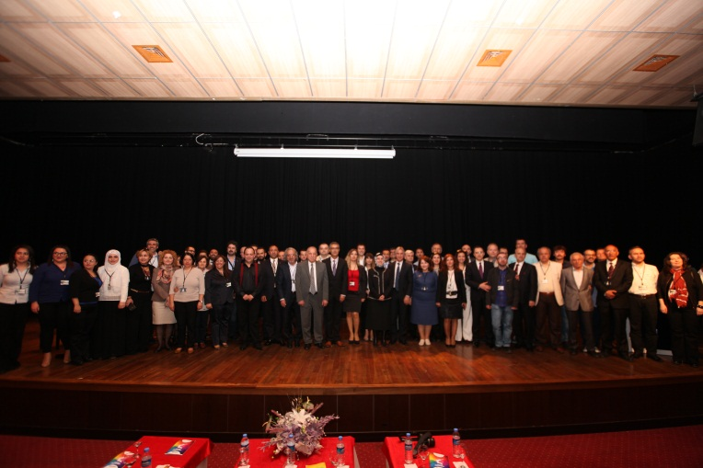
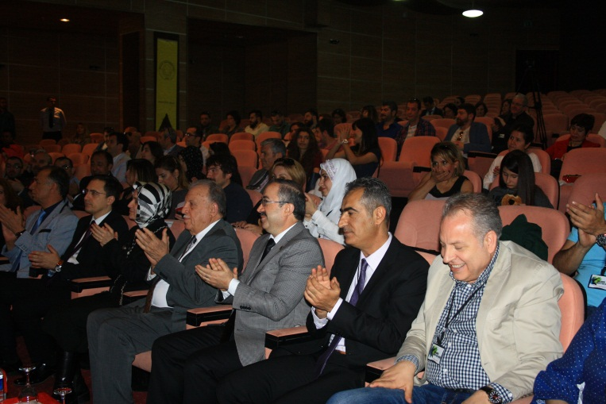

KONSERVATUVARIMIZIN DÜZENLEDİĞİ ÜNİVERSİTELERARASI HALK OYUNLARI ŞENLİĞİ VE YARIŞMASI

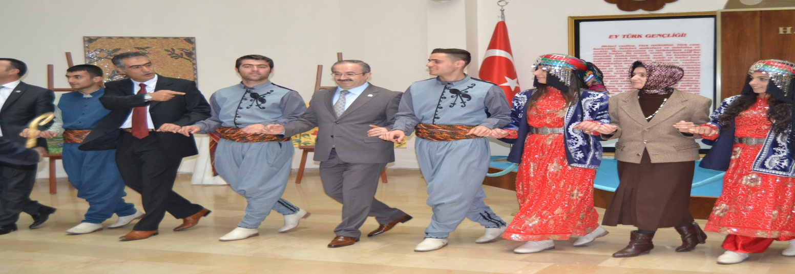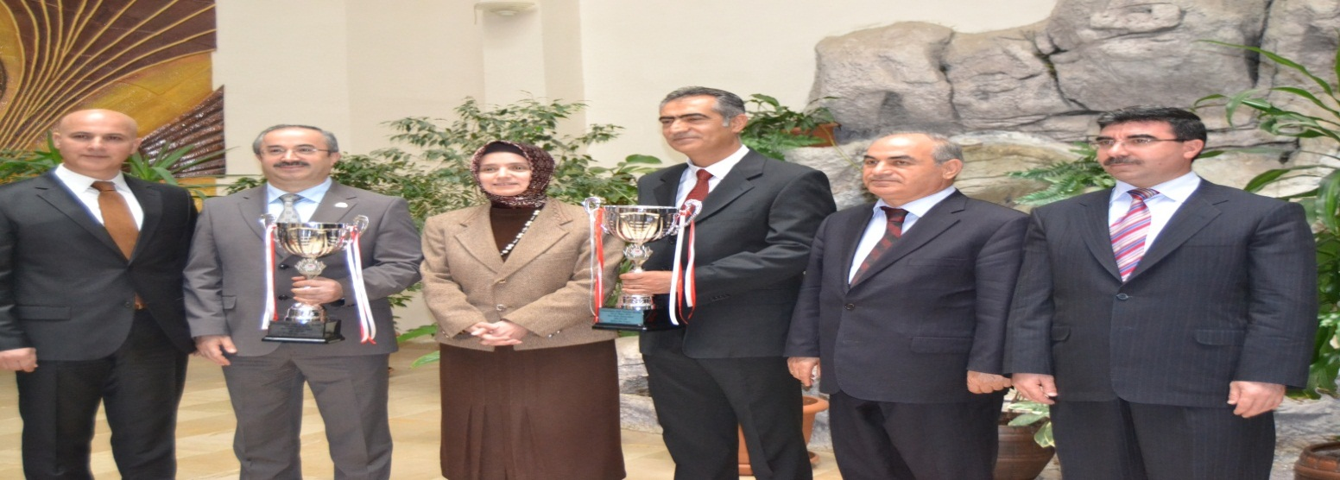
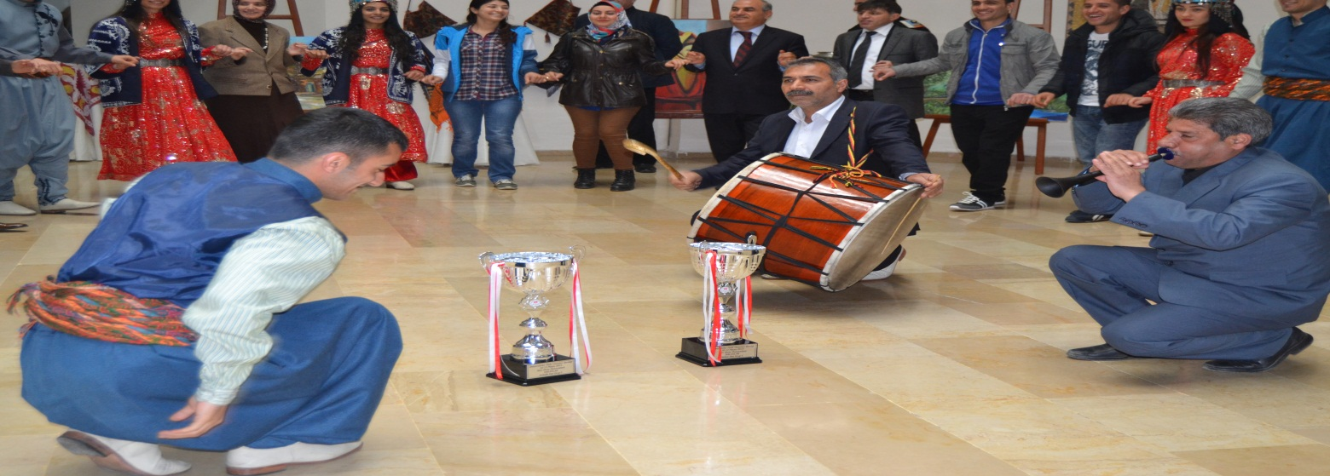

KONSERVATUARIMIZIN YUNANİSTAN’DA KATILDIĞI PARALİA DANCE VE MUSİC FESTİVALİ / YUNANİSTAN

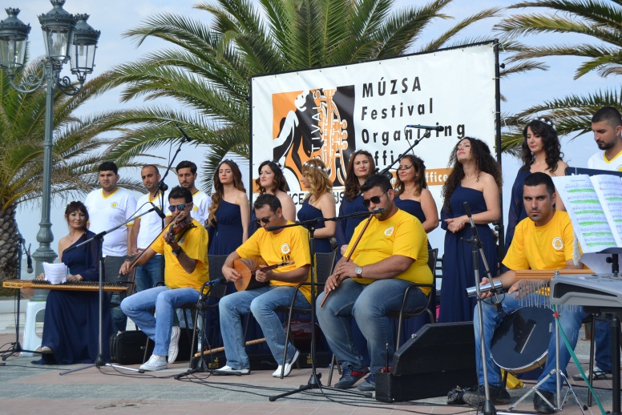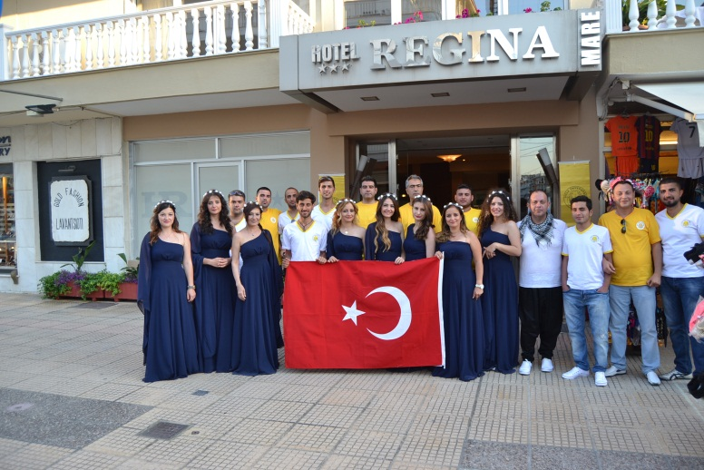

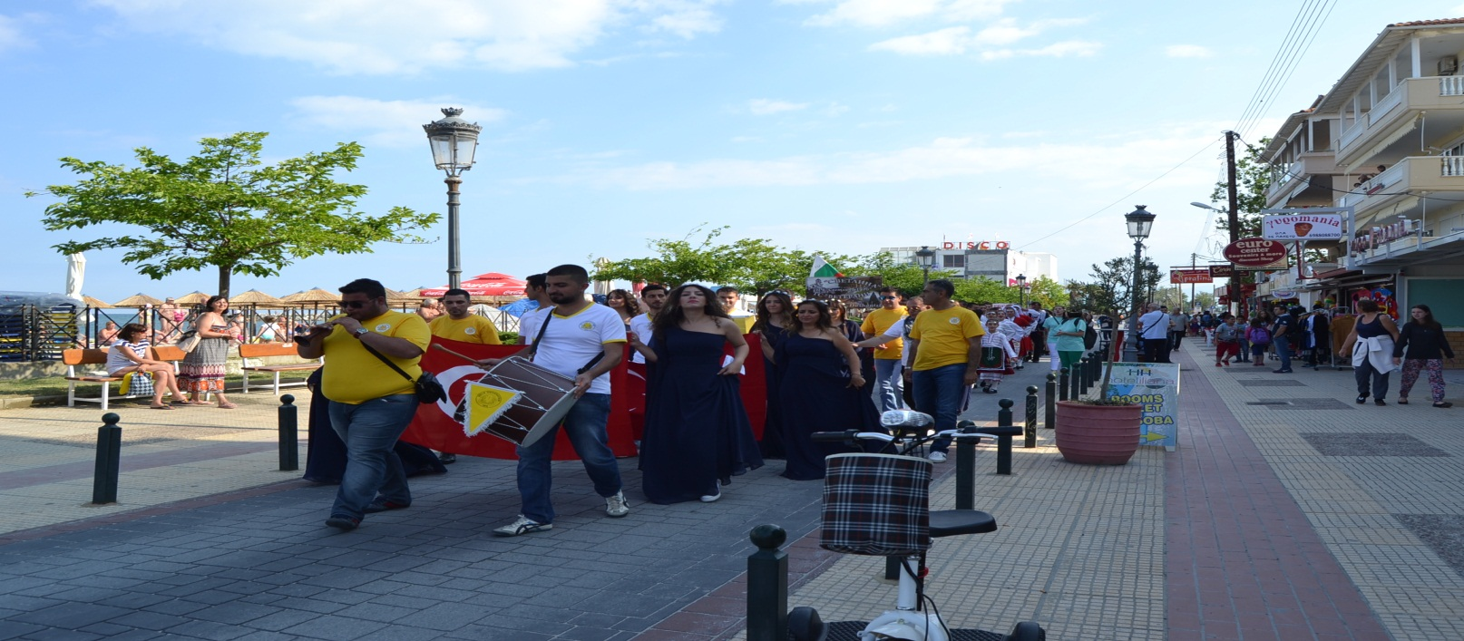

KONSERVATUVARIMIZIN DÜZENLEDİĞİ MEZUNİYET TÖRENİ ETKİNLİĞİ

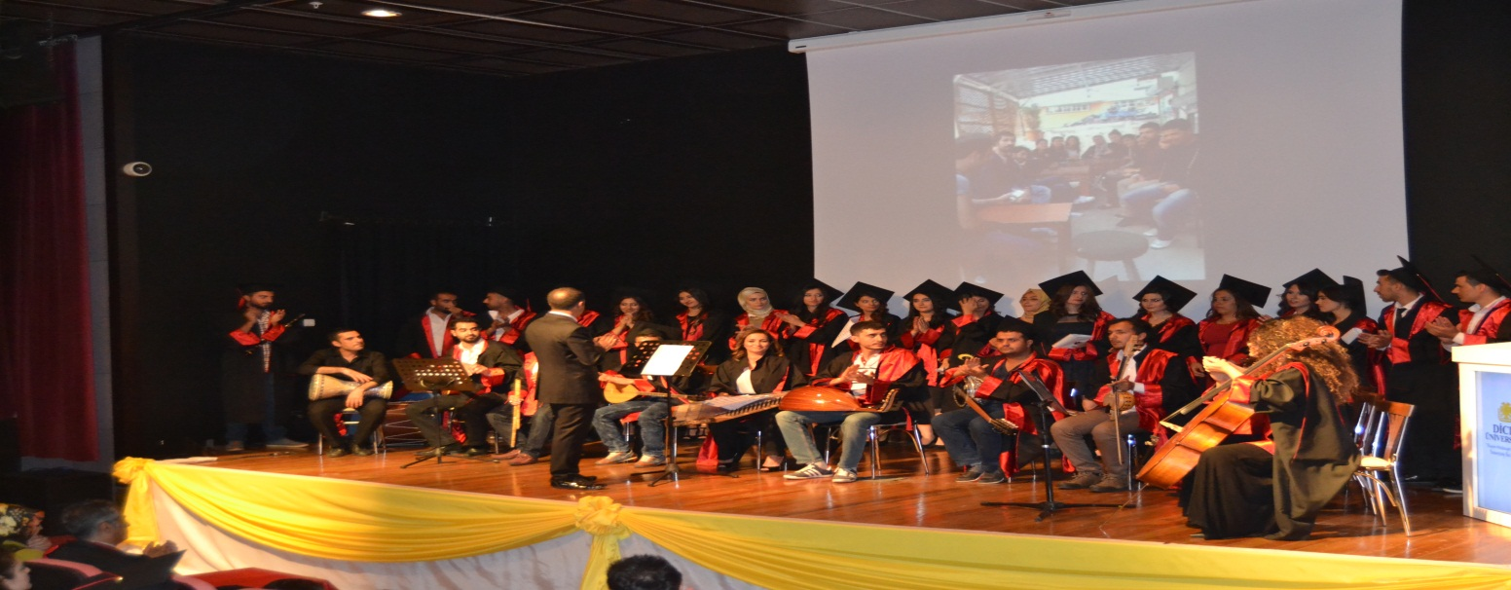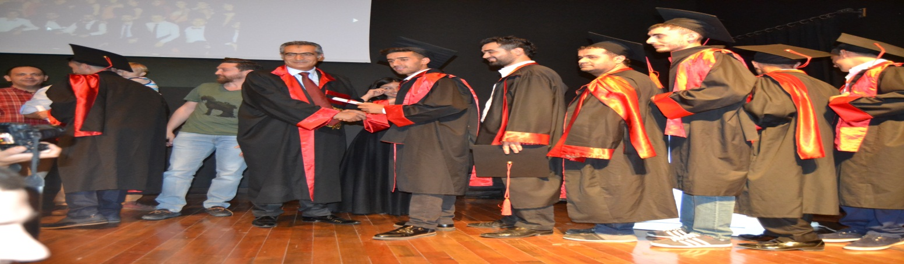

HAFIZ SAADETTİN KAYNAK’I ANMA KONSERİ ETKİNLİĞİ
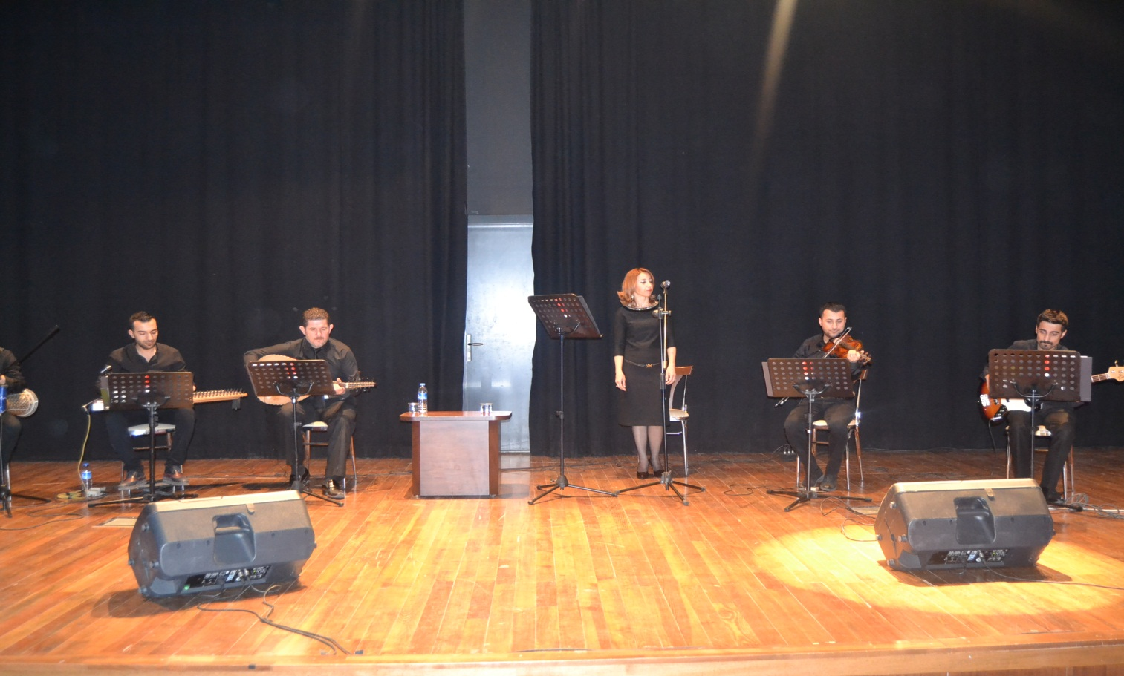
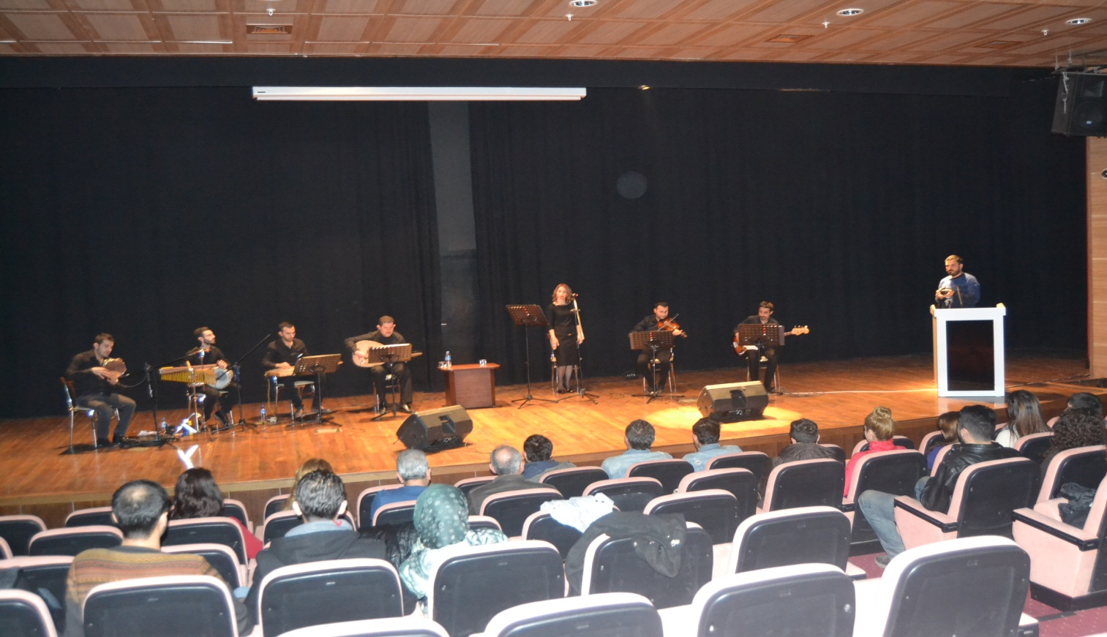

TÜRK HALK MÜZİĞİ KONSERİ ETKİNLİĞİ
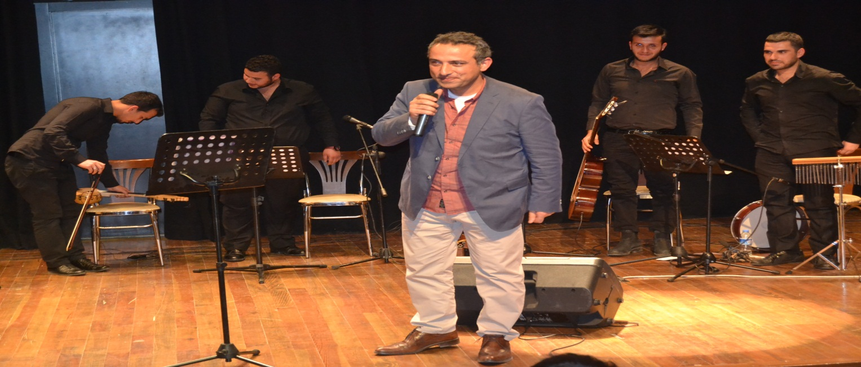
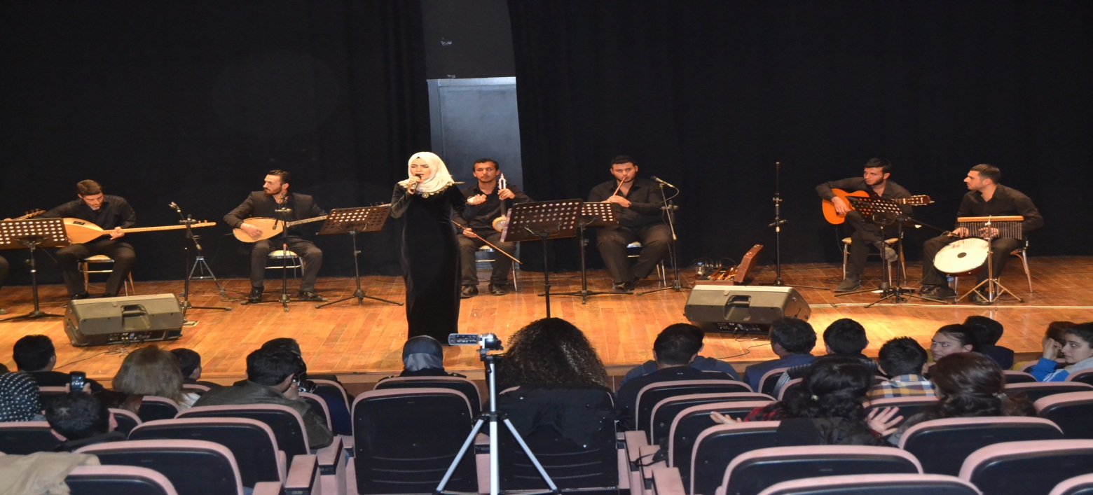
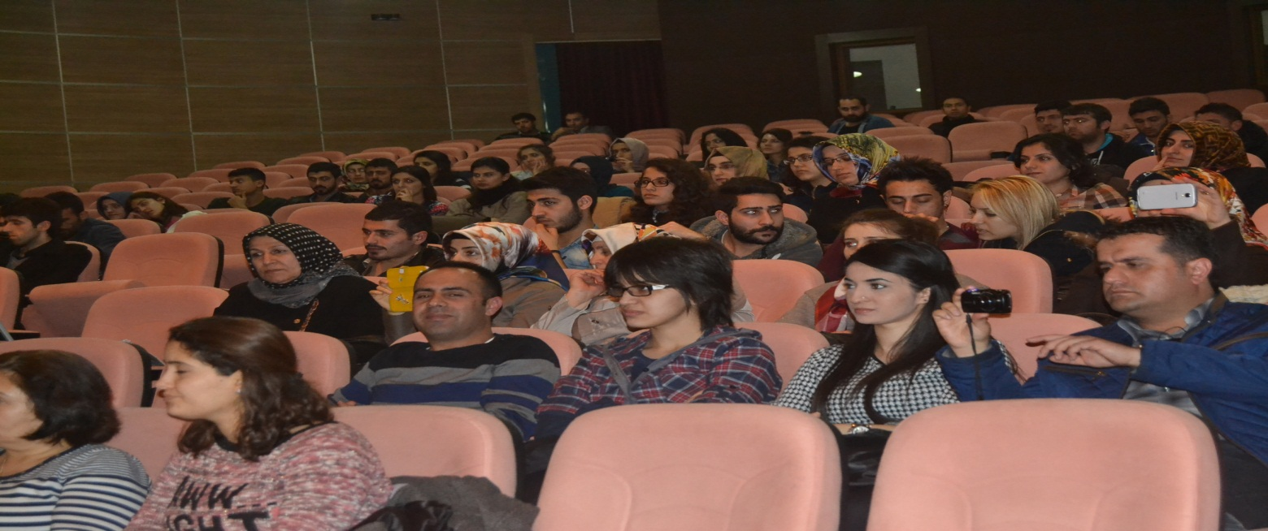

İKİ SOLİSTTEN ŞARKLILAR ETKİNLİĞİ
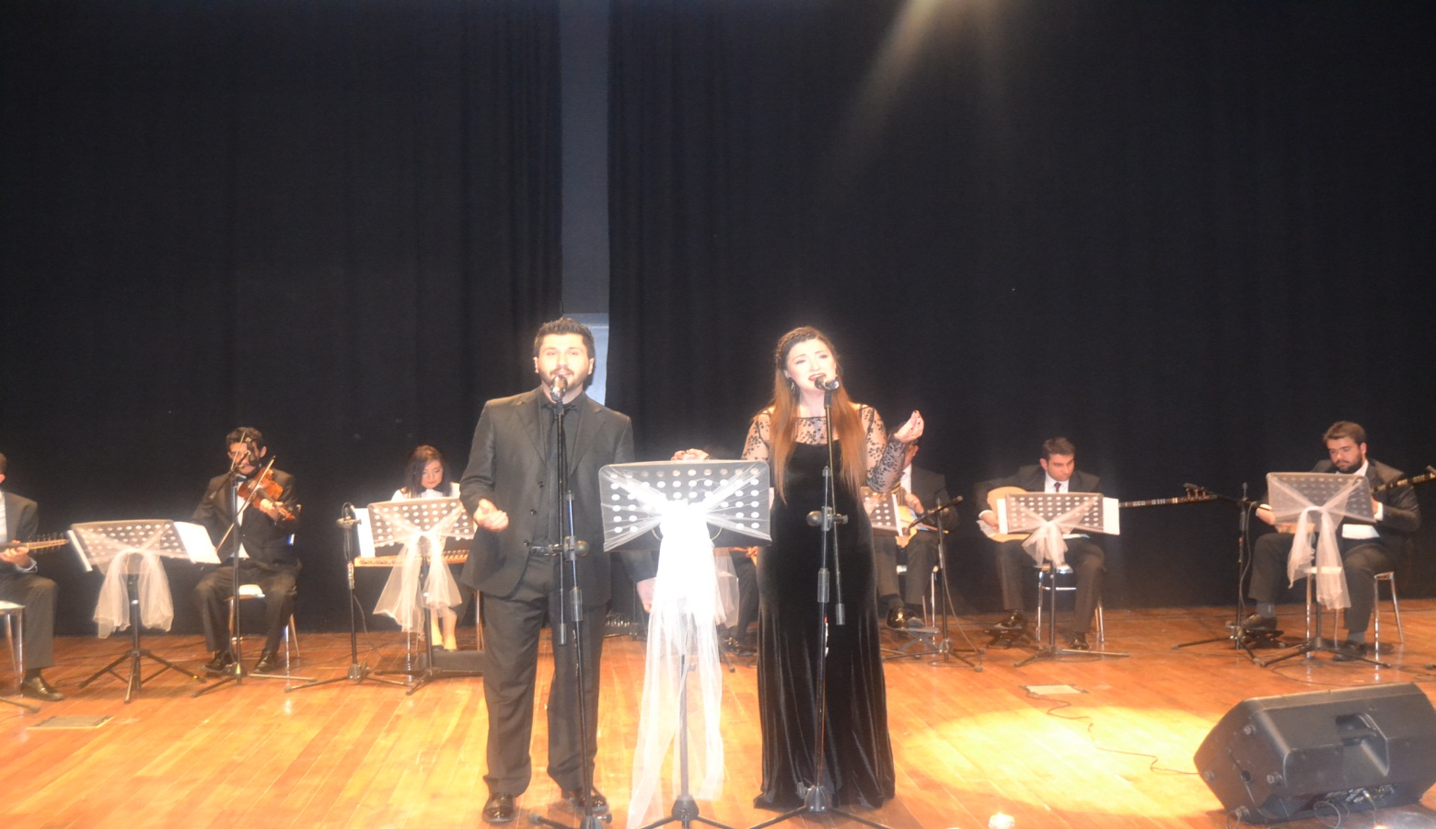

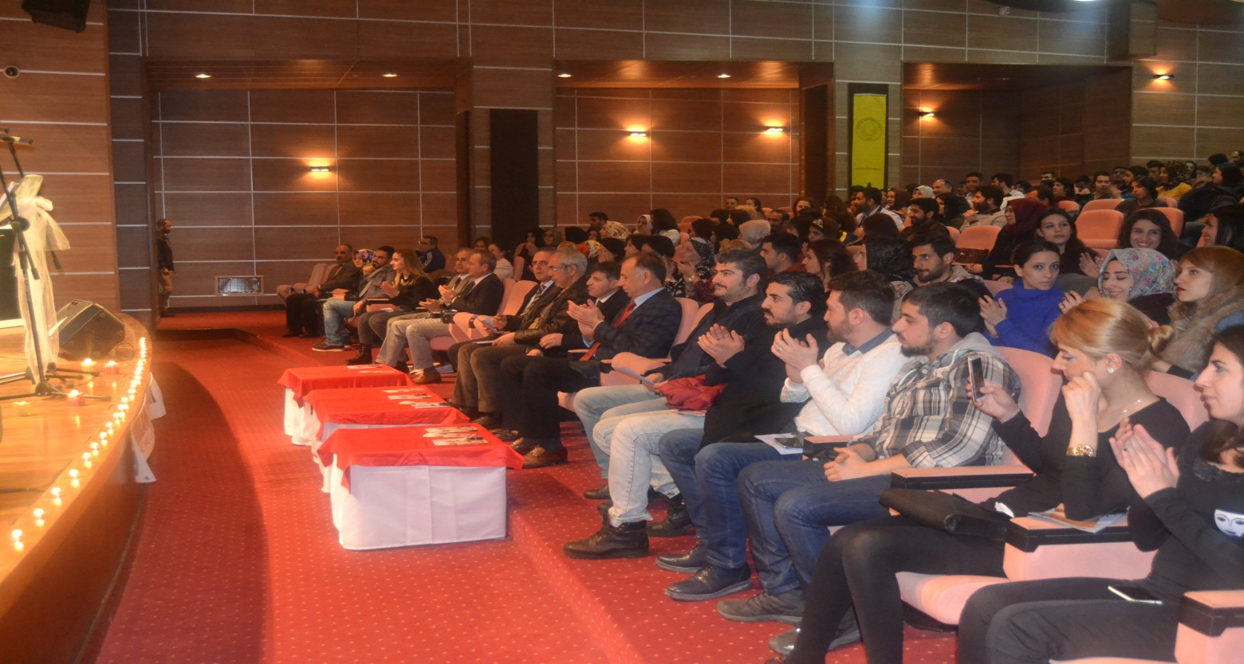

NOTALARLA ÇANAKKALE ETKİNLİĞİ
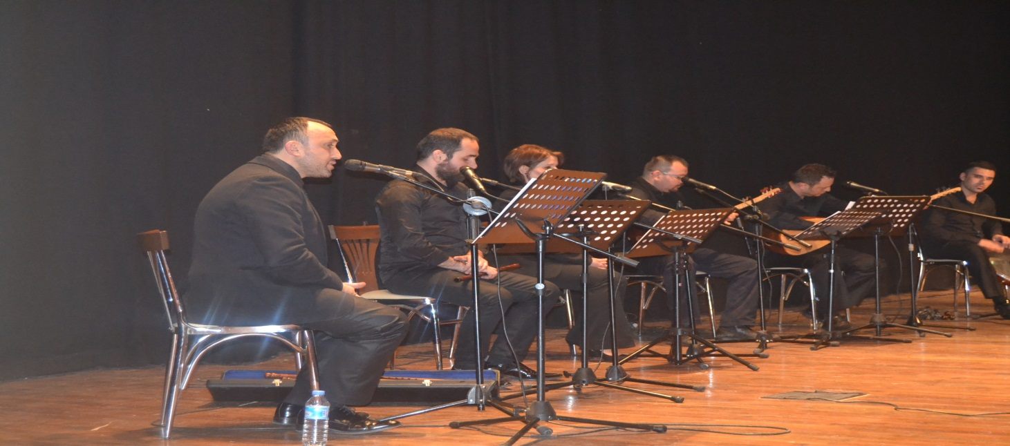
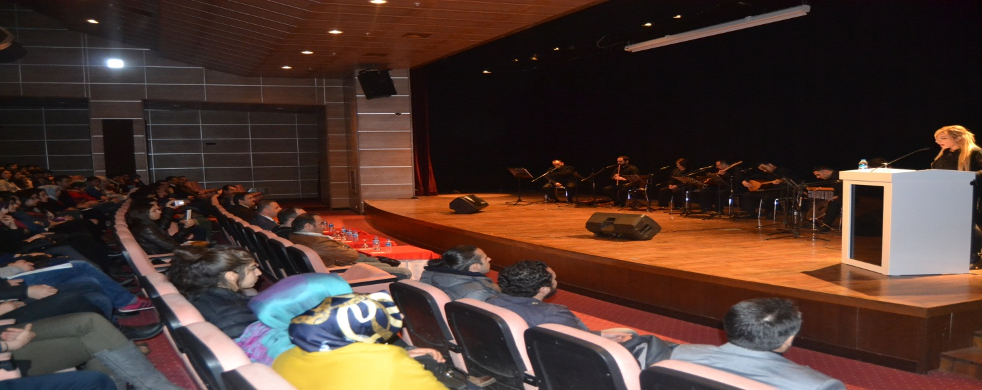
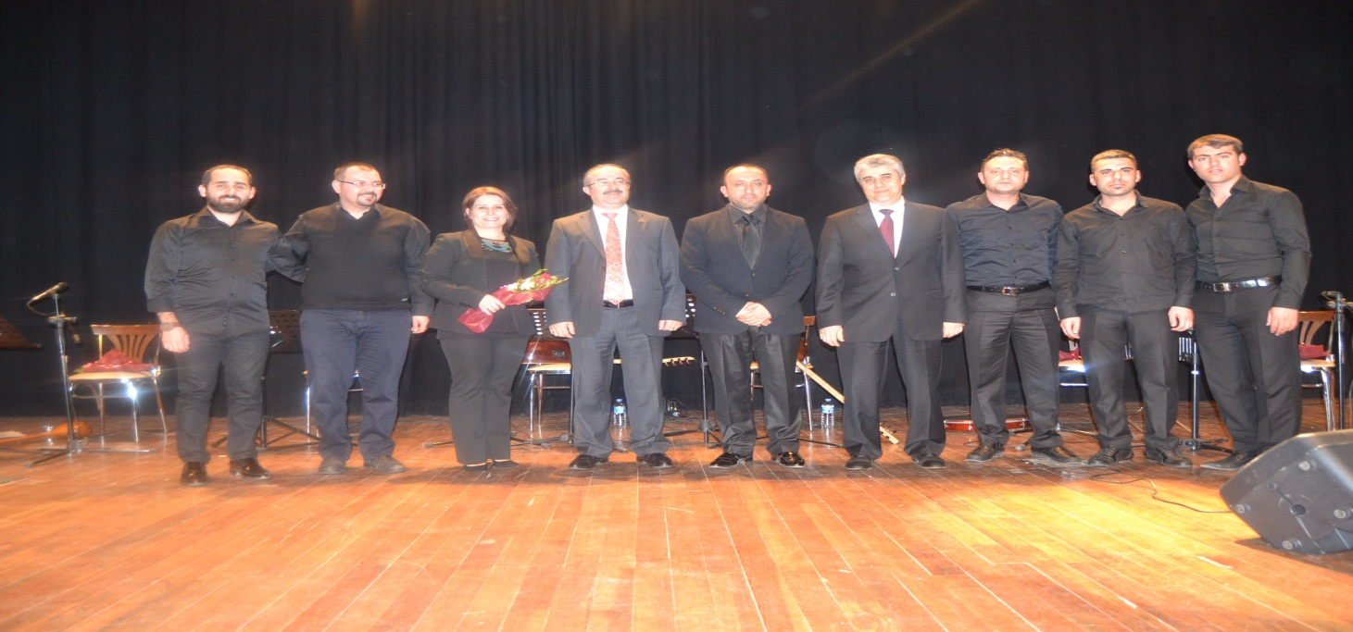

Harcama Yetkilisinin İç Kontrol Güvence Beyanı

İÇ KONTROL GÜVENCE BEYANI
Harcama yetkilisi olarak yetkim dahilinde;
Bu raporda yer alan bilgilerin güvenilir, tam ve doğru olduğunu beyan ederim.
Bu raporda açıklanan faaliyetler için idare bütçesinden harcama birimimize tahsis edilmiş kaynakların etkili, ekonomik ve verimli bir şekilde kullanıldığını, görev ve yetki alanım çerçevesinde iç kontrol sisteminin idari ve mali kararlar ile bunlara ilişkin işlemlerin yasallık ve düzenliliği hususunda yeterli güvenceyi sağladığını ve harcama birimimizde süreç kontrolünün etkin olarak uygulandığını bildiririm.
Bu güvence, harcama yetkilisi olarak sahip olduğum bilgi ve değerlendirmeler, iç kontroller, iç denetçi raporları ile Sayıştay raporları gibi bilgim dahilindeki hususlara dayanmaktadır.
Burada raporlanmayan, idarenin menfaatlerine zarar veren herhangi bir husus hakkında bilgim olmadığını beyan ederim. (D.Ü Devlet Konservatuvarı, Ocak 2016)

Yrd. Doc. Dr. Halit Deniz ŞİRELİ
MÜDÜR V.

